招标文件
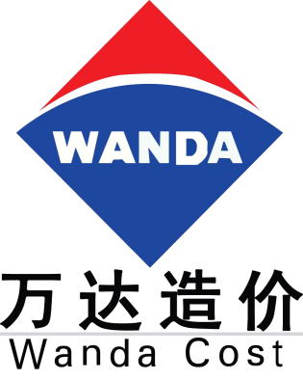

项目名称：徐州生物工程职业技术学院中医康复设备采购项目
项目编号：JSZC-320300-JSWD-G2025-0000
采 购 人：徐州生物工程职业技术学院
采购代理机构：江苏万达工程造价事务所有限公司
二〇二五年七月
总 目 录

第一章 投标邀请
第二章 投标人须知
第三章 投标资料表
第四章 评标标准
第五章 拟签订的合同文本
第六章 采购需求
第七章 投标文件相关格式

徐州生物工程职业技术学院
《徐州生物工程职业技术学院中医康复设备采购项目》招标文件

遵照政府采购法律法规、制度规定和采购人的采购需求、评标标准、评标办法，编制本项目招标文件。本项目招标文件共分七章：第一章，投标邀请;第二章，投标人须知;第三章，投标资料表;第四章，评标标准;第五章，拟签订的合同文本;第六章，采购需求;第七章，投标文件相关格式。

第一章 投标邀请

江苏万达工程造价事务所有限公司对徐州生物工程职业技术学院“徐州生物工程职业技术学院中医康复设备采购项目”进行公开招标采购，现邀请符合相关条件的供应商投标。
一、项目名称和项目编号
(一)项目名称：徐州生物工程职业技术学院中医康复设备采购项目
(二)项目编号：JSZC-320300-JSWD-G2025-0000
二、对投标人的资格要求
详见本项目公开招标公告。
三、获取招标文件
（1）潜在供应商访问电子招标投标交易平台的网络地址和方法：
①登录 http://jszfcg.jsczt.cn/ ，或进入徐州政府采购网--业务工作--用户登录，点击“苏采云”进入系统。
②“CA数字证书”的获取：供应商需办理CA锁，“苏采云”系统目前仅支持“苏采云”系统下的政务CA，省内各地区办理的“苏采云”系统下的政务CA全省通用。“CA数字证书”的办理材料详见“徐州政府采购网-业务工作-快速服务-下载专区”中《意源CA办理相关资料》-“附件5.供应商CA数字证书及电子签章申请表.doc”，填写好申请表后将申请表提交至徐州市经济技术开发区新安路5号政务服务中心2楼F02窗口（原国信CA需一并带上），办理咨询电话：17558802078。
（2）采购代理机构将数据电文形式的招标文件加载至电子招标投标交易平台，供潜在供应商下载或者查阅。
（3）售价：免费。
四、投标有关信息
（一）投标截止时间：2025年8月6日北京时间9：30。
（二）开标时间：2025年8月6日北京时间9：30。
（三）开标地点：“苏采云”系统（网址：http://jszfcg.jsczt.cn/）“开标大厅”或进入徐州政府采购网（网址：http://czj.xz.gov.cn/Home/HomeIndex）-业务工作-用户登录，点击“苏采云”进入系统“开标大厅”。
五、采购人
（一）名称：徐州生物工程职业技术学院
（二）地址：徐州市西三环路297号
（三）联系方法：0516-83628918
（四）采购项目联系人：杜雷；
联系电话：0516-83628918
六、采购代理机构
（一）名称：江苏万达工程造价事务所有限公司
（二）地址：江苏省徐州市云龙区文博园2号楼4层
（三）联系方法：0516-83961233
（四）采购项目联系人：王聪；联系电话：0516-83961233

第二章投标人须知

一、总则
（一）采购人。采购人即指依法进行政府采购的国家机关、事业单位和团体组织。
（二）政府招标采购方式。政府采购货物或服务（以下简称“货物服务”）的招标方式，分为公开招标和邀请招标。
（三）采购人在采购货物服务的招标投标活动中，应当贯彻落实“节约能源、保护环境、扶持不发达地区和少数民族地区和促进中小企业发展”等政府采购政策。
（四）采购人应当按照财政部制定的《政府采购品目分类目录》确定采购项目属性，对按照《政府采购品目分类目录》无法确定采购项目属性的，应按照有利于采购项目实施的原则确定。
（五）采购人委托采购代理机构代理招标的，采购代理机构必须在采购人委托的范围内依法开展采购活动。
（六）投标人的资格条件：
1.参加“政府采购货物服务投标活动”的供应商（以下简称投标人），应当是能够提供本国货物服务的本国供应商，但法律、行政法规规定的外国供应商可以参加货物服务招标投标活动的除外。
投标人是指响应招标、参加投标竞争的法人、其他组织或者自然人。
2.投标人授权代表系指法定代表人或受法人委托的受托人。
（七）投标费用：投标人应承担所有与准备和参加投标有关的费用。无论投标的结果如何，采购代理机构对上述费用不承担任何责任和义务。
二、招标
（八）招标文件应包括以下内容：
第一章，投标邀请；
第二章，投标人须知；
第三章，投标资料表；
第四章，评标标准；
第五章，拟签订的合同文本；
第六章，采购需求；
第七章，投标文件相关格式。
（九）招标文件澄清或者修改：
1.采购代理机构可以对已发出的招标文件、资格预审文件、投标邀请书进行必要的澄清或者修改，但不得改变采购标的和资格条件。澄清或者修改应当在原公告发布媒体上发布澄清公告。澄清或者修改的内容为招标文件、资格预审文件、投标邀请书的组成部分。
澄清或者修改的内容可能影响投标文件编制的，采购代理机构应当在投标截止时间至少15日前，以书面形式通知所有获取招标文件的潜在投标人；不足15日的，采购代理机构应当顺延提交投标文件的截止时间。
2.现场考察以本文件第三章《投标资料表》中的要求为准。
3.开标前答疑会以本文件第三章《投标资料表》中的要求为准。
三、投标
（十）投标人应当按照招标文件的要求编制投标文件。投标文件应对招标文件提出的要求和条件作出实质性响应。
（十一）投标文件的语言。投标文件以及投标人与采购代理机构就有关投标的往来函电均应使用本文件第三章《投标资料表》规定的语言书写，否则无效。
（十二）投标文件的构成：
1.投标文件的构成以本文件第三章《投标资料表》中的要求为准。
2.投标人应当提交的资格、资信证明文件，以本文件第三章《投标资料表》中的所提要求为准。
（十三）投标函和价格表、商务条件、交货和提供服务的时间：
1.投标函和价格表的要求见本章（十二）、（十三），格式见本文件第七章《投标文件相关格式》中《投标函》和《开标一览表》。
2.商务条件以本文件第三章《投标资料表》中的要求为准。
3.交货和提供服务的时间，以本文件第三章《投标资料表》中所提要求为准。
（十四）投标报价要求：
1.投标人应按照招标文件的要求报出分项价格和总价。
2.投标人应按照招标文件的要求进行报价，如投标人作出偏离，应在《偏离表》中列出。
3.采购人不支付报价以外的任何费用。
4.投标人所报的价格，在合同执行过程中是固定的，不得以任何理由予以变更。投标人提交滑动价格的投标文件，在资格性、符合性检查时按照无效投标处理。
5.投标人只能提交一个投标价格，投标人提交多个价格的投标文件，在资格性、符合性检查时按照无效投标处理。
（十五）投标货币。以本文件第三章《投标资料表》中所提要求为准。
（十六）投标有效期：
1.投标有效期为开标之日后90天。采购人可以要求对投标有效期延长一次，但该延长期最长不得超过30天。
2.采购人要求延长投标有效期的，必须要在距投标有效期满20日之前，以书面形式通知投标人，如果有关投标人同意延长投标有效期的要求，其应在原投标有效期期满前以书面形式向采购人确认。
3.如果采购人发出要求延长投标有效期的通知，并在投标有效期届满前，没有收到投标人同意的书面通知，则视为该投标人不接受上述延期的要求。
（十七）投标文件的编制要求和签署要求
（1）投标人应由其法定代表人或法定代表人授权代表在规定的网上投标时间，凭 CA 证书登陆“苏采云”系统在线编制投标文件（电子数据），并在投标截止时间之前上传投标文件。
（2）投标人应对 CA 证书妥善保管，如被他人盗用投标，因此带来的结果均由投标人自行承担。
（3）投标人应当对招标文件提出的要求和条件作出实质性响应，并在电子投标系统逐条应答。
（4）投标人应对要求提供的资格证明文件（如资质证书、资格证书）、技术资料（如白皮书、彩页、手册、检测报告等）扫描上传至投标系统。
（十八）投标文件的盖章要求：
投标文件的盖章要求，以本文件第三章《投标资料表》中所提要求为准。
（十九）提交投标文件的截止时间和收到投标文件后注意事项。投标人应在招标文件要求的提交投标文件的截止时间前，将投标文件提交至“苏采云”系统。
（二十）凡在招标文件要求提交投标文件的截止时间之后送达的投标文件，均为无效投标文件，“苏采云”系统将自动拒收。 各投标人应在规定时间内通过 CA 证书进行网上解密。
（二十一）投标人在投标截止时间前，可以对所递交的投标文件进行补充、修改或者撤回。其所进行补充、修改的内容，应当按照招标文件要求进行签署、盖章，然后纳为投标文件的组成部分。
（二十二）本项目不允许分包。
（二十三）投标人应当遵循公平竞争的原则，不得恶意串通，不得妨碍其他投标人的竞争行为，不得损害采购人或者其他投标人的合法权益。
在评标过程中发现投标人有上述情形的，评标委员会应当认定其投标无效，并书面报告本级财政部门。
（二十四）有下列情形之一的，其投标无效。
1.不同投标人的投标文件，由同一单位或者个人编制；
2.不同投标人委托同一单位或者个人办理投标事宜；
3.不同投标人的投标文件中，所载明的项目管理成员或联系人为同一人；
4.不同投标人的投标文件，异常一致或者投标报价呈规律性差异；
5.不同投标人投标文件内容存在非正常一致、项目组成员出现同一人、投标文件中错误（或异常）一致或雷同、电子文档信息一致或雷同的、投标报价呈规律性差异的；
6.电子投标文件未按规定期限投标的；
7.电子投标文件未按招标文件要求签章的；
8.投标人未在规定时间内解密电子投标文件的；
9.投标文件未按招标文件规定的内容和要求填写的；没有在投标系统指定位置上传对应文件、材料的；
10.不具备招标文件中规定的资格要求的；
11.报价超过招标文件中规定的预算金额或者最高限价的；
12.投标文件含有采购人不能接受的附加条件的；
13.法律、法规和招标文件规定的其他无效情形。
四、开标
（二十五）开标：
1.开标时间及地点。开标应当在招标文件确定的提交投标文件截止时间的同一时间公开进行；开标地点应当为招标文件中预先确定的地点。
2.由电子招标投标交易平台主持，邀请投标人参加。
3.所有投标单位使用 CA 证书在开标时间时，解密各自投标文件，由工作人员操作系统进行开标，投标人不足3家的，不得评标。
4.投标人原因造成投标文件未解密的，视为撤销其投标文件;因投标人之外的原因造成投标文件未解密的，视为撤回其投标文件。部分投标文件未解密的，其他投标文件的开标可以继续进行。
五、评标
（二十六）公开招标采购项目开标结束后，采购人依法对投标人的资格进行审查。合格投标人不足3家的，不得评标。
1.评标工作由采购代理机构负责组织，并履行下列职责：
（1）核对评审专家身份和采购人代表授权函，对评审专家在政府采购活动中的职责履行情况予以记录，并及时将有关违法违规行为向财政部门报告；
（2）宣布评标纪律；
（3）公布投标人名单，告知评审专家应当回避的情形；
（4）组织评标委员会推选评标组长（采购人代表不得担任组长）；
（5）在评标期间采取必要的通讯管理措施，保证评标活动不受外界干扰；
（6）根据评标委员会的要求介绍政府采购相关政策法规、招标文件；
（7）维护评标秩序，监督评标委员会依照招标文件规定的评标程序、方法和标准进行独立评审。及时制止和纠正采购人代表、评审专家的倾向性言论或者违法违规行为；
（8）核对评标结果，对有《政府采购货物和服务招标投标管理办法》第六十四条规定情形的，应要求评标委员会复核或者书面说明理由，评标委员会拒绝的，应予记录并向本级财政部门报告；
（9）评审工作完成后，按照规定向评审专家支付劳务报酬和异地评审差旅费，不得向评审专家以外的其他人员支付评审劳务报酬；
（10）处理与评标有关的其他事项。
采购人可以在评标前说明项目背景和采购需求，说明内容不得含有歧视性、倾向性意见，不得超出招标文件所述范围。其说明应当提交书面材料，并随采购文件一并存档。
2.评标委员会负责具体评标事务，并独立履行下列职责：
（1）审查、评价投标文件是否符合招标文件的商务、技术等实质性要求；
（2）要求投标人对投标文件有关事项作出澄清或者说明；
（3）对投标文件进行比较和评价；
（4）确定中标候选人名单，以及根据采购人委托直接确定中标人；
（5）向采购人、采购代理机构或有关部门报告评标中发现的违法行为。
（二十七）评标方法分为最低评标价法和综合评分法。
1.本项目的评标方法：见招标文件第三章《投标资料表》。
2.本项目的评标标准：见招标文件第四章《评分标准》。
（二十八）评标
1.评标工作程序：
（1）投标文件初审。
①资格性审查。
②符合性审查。
（2）澄清有关问题。
（3）比较与评价。
（4）推荐中标候选供应商名单。
（5）编写评审报告（评标报告）。
2.在评标中，不得改变招标文件中规定的评标标准、方法和中标条件。评标委员会对投标文件响应性的判定，要基于投标文件本身的内容，而不得寻求外部的证据。
3.采用最低评标价法的采购项目，对提供相同品牌产品的不同投标人参加同一合同项下投标的，应以其中通过资格审查、符合性审查的，并且报价最低的参加评标；报价相同的，采取随机抽取方式确定，其他投标无效。
采用综合评分法的采购项目，对提供相同品牌产品且通过资格审查、符合性审查的不同投标人参加同一合同项下投标的，按一家投标人计算，评审后得分最高的同品牌投标人获得中标人推荐资格；评审得分相同的，由评标委员会按照招标文件规定的方式确定一个投标人获得中标人推荐资格。招标文件未规定采取随机抽取方式确定的，其他同品牌投标人不作为中标候选人。
非单一产品采购项目，多家投标人提供的核心产品品牌相同的，按前两款规定处理。
（二十九）投标文件报价出现前后不一致的，按照下列规定修正：
1.投标文件中开标一览表（报价表）内容与投标文件中相应内容不一致的，以开标一览表（报价表）为准；
2.大写金额和小写金额不一致的，以大写金额为准；
3.单价金额小数点或者百分比有明显错位的，以开标一览表的总价为准，并修改单价；
4.总价金额与按单价合计金额不一致的，以单价金额计算结果为准。
同时出现两种以上不一致的，按照前款规定的顺序修正。将修正后的报价，形成投标人的澄清、说明或补正材料，经投标人确认后产生约束力。投标人不确认的，其投标无效。
评标中需要投标人对投标文件澄清或者说明的，应当通过“苏采云”系统交换数据电文。在评标期间，请投标人保持在线。
（三十）评标委员会认为投标人的报价明显低于其他通过符合性审查投标人的报价，有可能影响产品质量或者不能诚信履约的，评标委员会通过“苏采云”系统要求投标人作出必要的说明，并规定回复时间。投标人说明应当采用通过“苏采云”系统（使用“CA数字证书”,加盖电子签章）形式。投标人不能证明其报价合理性的，评标委员会应当将其作为无效投标处理。
（三十一）评标委员会成员对需要共同认定的事项存在争议的，应当按照少数服从多数的原则作出结论。持不同意见的评标委员会成员应当在评标报告上签署不同意见及理由，否则视为同意评标报告。
（三十二）废标条款：
出现下列情形之一的，应予废标。
1.符合专业条件的供应商或者对招标文件作实质响应的供应商不足三家的；
2.出现影响采购公正的违法、违规行为的；
3.投标人的报价均超过了采购预算，采购人不能支付的；
4.因重大变故，采购任务取消的。
六、定标
（三十三）采购代理机构应当在评标结束后2个工作日内将评标报告送采购人。
（三十四）采购人应当自收到评标报告之日起5个工作日内，在评标报告确定的中标候选人名单中按顺序确定中标人。
（三十五）采购人有权对投标人投标文件的真实性进行核实，如果投标人不能在采购人规定的时间内向采购人提供有效的证明文件，将被采购人认定为具有《中华人民共和国政府采购法》第七十七条所规定的“提供虚假材料谋取中标、成交的”情形，并承担相应的法律责任。
七、政府采购合同
（三十六）签订政府采购合同（合同签订方式）：
1.采购人应当自中标通知书发出之日起30日内，按照招标文件和中标人投标文件的规定，与中标人签订书面合同。所签订的合同不得对招标文件确定的事项和中标人投标文件作实质性修改。
采购人不得向中标人提出任何不合理的要求作为签订合同的条件。
2.中标或者成交供应商拒绝与采购人签订合同的，采购人可以按照评审报告推荐的中标或者成交候选人名单排序，确定下一个候选人为中标或者成交供应商，也可以重新开展政府采购活动。
（三十七）采购人与中标人应当根据合同的约定依法履行合同义务。政府采购合同的履行、违约责任和解决争议的方法等，按《中华人民共和国民法典》相关条款执行。
（三十八）履约保证金：
1.中标人应当在评审结果公示日起三日内，向采购人提交本文件第三章《投标资料表》中规定金额的履约保证金。
2.如果中标人没有遵守本章（三十八）1 或本章（三十九） 的规定，采购代理机构有权取消该中标决定。在此情况下，采购人可以与排位在中标人之后第一位的中标候选人签订政府采购合同，以此类推。
3.履约保证金退还：中标人缴纳的履约保证金，待合同标的履约完成、验收合格、合同期限结束（或服务期结束）后30日内一次性无息退还（凭“履约保证金退付申请书”及“收款收据原件”到财务办理退款手续）。如果中标人不履行合同约定的义务，未能完全履行合同规定的义务或其履行不符合合同的约定，招标人有权扣除履约保证金取得补偿。
（三十九）腐败和欺诈行为：
1.采购代理机构、采购人、投标人等参与招投标的各方，均应在招标、采购、合同执行等过程中保持廉洁和最高的道德水准。
（1）腐败和欺诈行为的含义：
①“腐败行为”系指在招标、采购和合同执行等过程中，为了谋求私利，影响相关人员提供、给予、接受或索取有价物品，并导致损害买方、卖方、采购代理机构和他人利益的行为。
②“欺诈行为”系指为了影响招标、采购和合同执行等过程，隐瞒事实真象，给买方、卖方、采购代理机构及他人造成损害的行为，其中包括投标人之间的串通行为。
（2）如果被推荐的中标人有腐败和欺诈行为，将取消其中标资格。
（3）如果投标人在任何时候，被法院及政府有关管理部门认定为有腐败和欺诈行为，采购代理机构有权拒绝其投标、取消其中标资格和撤消其已签署的合同。
（4）投标人应注意《合同通用条款》关于腐败和欺诈行为的相
关规定。
八、询问和质疑
（四十）询问和质疑
供应商对政府采购活动事项有疑问的，向采购代理机构提出询问；供应商认为采购文件、采购过程和中标、成交结果使自己的权益受到损害的，可以在知道或者应知其权益受到损害之日起，七个工作日内以书面形式向采购代理机构提出质疑。询问和质疑由采购代理机构依法处理。
九、电子招标投标交易平台
（四十一）电子招标投标交易平台（即“苏采云”系统，网址：http://jszfcg.jsczt.cn/）相关要求是本招标文件的组成部分。

第三章 投标资料表
该资料表的条款项号是与《投标人须知》的条款项号相对应的，若有增加的条款，是对《投标人须知》的补充、修改和完善，如果因此而造成矛盾时，应以本资料表为准。

条款项号 | 内 容
一 | 总则
(一) | 本项目采购人：徐州生物工程职业技术学院
(二) | 本次采购采用的政府采购方式：公开招标
(四) | 采购人确定的采购项目属性：货物
(五) | 本项目采购代理机构：江苏万达工程造价事务所有限公司
(六) | 投标人的资格条件：  - 符合《中华人民共和国政府采购法》第二十二条的规定；  - 本项目属于专门面向中小微企业采购的项目，供应商所提供的货物全部由符合政策要求的中小企业制造，供应商提供的货物的制造商应全部为中小微企业、监狱企业、残疾人福利性单位。  - 本项目的特定资格要求：无；  同时明确相关事项如下：  一、本项目不接受联合体参与采购活动。  二、单位负责人为同一人或者存在直接控股、管理关系的不同供应商，不得参加同一合同项下的政府采购活动。  三、为本采购项目提供监理、检测等服务的供应商，不得再参加本采购项目的采购活动。  四、查询及使用供应商信用记录：  (一)由采购人查询信用信息。  (二)查询渠道包括：  1.“信用中国”网（www.creditchina.gov.cn）；  2.中国政府采购网（www.ccgp.gov.cn）；  3.“信用江苏”网（www.jscredit.gov.cn）；  4.“信用中国（江苏徐州）”网  （ http://www.xuzhoucredit.gov.cn）；  (三)截止时点（查询环节）：资格审查结束前。  (四)信用信息查询记录和证据留存的具体方式：网页截屏打印，与其他采购文件一并保存。  (五)信用信息的使用规则：  采购人对供应商信用记录进行甄别，对列入失信被执行人、重大税收违法失信主体、政府采购严重违法失信行为记录名单及其他不符合《中华人民共和国政府采购法》第二十二条规定条件的供应商，拒绝其参与政府采购活动。
(七) | 招标代理服务费由中标人支付，标准不高于《招标代理服务收费标准》（见附件）。
二 | 招标
(八)1 | 对招标文件进行澄清或者修改的，通过“苏采云”系统及徐州政府采购网公告澄清或者修改的内容。澄清或者修改的内容以所发布的本项目的“更正（澄清）公告”的形式通知所有获取招标文件的潜在投标人。发布本项目的“更正（澄清）公告”后采购代理机构已尽通知义务。敬请各潜在投标人关注本项目的“更正（澄清）公告”，并通过“苏采云”系统重新下载更正（澄清）后的采购文件（后缀名为“.kedt”），离线编制投标文件，否则，将自行承担相应的风险。
(八)2 | 不安排现场考察。
(八)3 | 不安排开标前答疑会。
三 | 投标
(九) | 投标文件的语言为中文。
(十)1  (十)2 | 投标文件编制要求：  请按照以下要求（包括但不限于以下要求）制作：  一、基本目录  1.《开标一览表》（加盖电子签章，政府采购客户端工具输入报价自动生成，）；  2、所投产品的环境标志产品认证证书原件的扫描件（如有）。  注：  （1）所投产品属于《环境标志产品政府采购品目清单》（由财政部 生态环境部印发）范围的，投标文件中提供（如有）所投产品的国家确定的认证机构出具的、处于有效期之内（即“开标时间”当天在有效期之内）的环境标志产品认证证书原件的扫描件。  （2）环境标志产品认证证书是否符合要求，采购人评标时查询中国政府采购网（www.ccgp.gov.cn）相关内容后确定。  3、所投产品的节能产品认证证书原件的扫描件（如有）。  注：  （1）所投产品属于《节能产品政府采购品目清单》（由财政部 发展改革委印发）范围的，投标文件中提供（如有）所投产品的国家确定的认证机构出具的、处于有效期之内（即“开标时间”当天在有效期之内）的节能产品认证证书原件的扫描件。  （2）节能产品认证证书是否符合要求，采购人评标时查询中国政府采购网（www.ccgp.gov.cn）相关内容后确定。  4、投标人认为需要提供的其他资料（如有）  二、资格条件（1-6必须提供，否则投标无效）  1.投标人合法有效的法人或者其他组织的营业执照等证明文件，自然人的身份证明。以上证明文件提供原件的扫描件。  2.提供上一年度的财务状况报告，至少提供：  （1）投标人的“投标文件提交的截止时间”前6个月内任何1月（不含“首次响应文件提交的截止时间”当月）的资产负债表的扫描件1份；  （2）投标人的“投标文件提交的截止时间”前6个月内任何1月（不含“首次响应文件提交的截止时间”当月）的利润表月报表的扫描件1份。或2023年度财务报告；  3.投标人的本项目开标时间前6个月内任何1个月的依法缴纳税收和社会保障资金的相关材料扫描件（依法免税或不需要缴纳社会保障资金的供应商,提供相应文件证明其依法免税或不需要缴纳社会保障资金)；  4.具备履行合同所必需的设备和专业技术能力的证明材料（加盖电子签章，格式见招标文件第七章《投标文件相关格式》）；  5.投标人参加政府采购活动前3年内在经营活动中没有重大违法记录的书面声明（加盖电子签章，格式见招标文件第七章《投标文件相关格式》）；  6.落实政府采购政策需满足的资格要求：投标人须提供为中小企业或监狱企业、残疾人福利性单位的证明材料：  （1）投标人提供的服务全部由符合政策要求的中小企业承接的，提供《中小企业声明函》（加盖电子签章，格式见招标文件第七章《投标文件相关格式》）。  注：具体以《政府采购促进中小企业发展管理办法》（财库[2020]46号）和《关于印发中小企业划型标准规定的通知》（工信部联企业[2011]300号）的规定为准。  （2）投标人为监狱企业的，提供省级以上监狱管理局、戒毒管理局（含新疆生产建设兵团）出具的属于监狱企业的证明文件原件的扫描件。  注：具体以《财政部 司法部关于政府采购支持监狱企业发展有关问题的通知》（财库〔2014〕68号）的规定为准。  （3）投标人为享受政府采购支持政策的残疾人福利性单位的，提供《残疾人福利性单位声明函》（加盖电子签章，格式见招标文件第七章《投标文件相关格式》）。  享受政府采购支持政策的残疾人福利性单位应当同时满足以下条件：  ①安置的残疾人占本单位在职职工人数的比例不低于25%（含25%），并且安置的残疾人人数不少于10人（含10人）；  ②依法与安置的每位残疾人签订了一年以上（含一年）的劳动合同或服务协议；  ③为安置的每位残疾人按月足额缴纳了基本养老保险、基本医疗保险、失业保险、工伤保险和生育保险等社会保险费；  ④通过银行等金融机构向安置的每位残疾人，按月支付了不低于单位所在区县适用的经省级人民政府批准的月最低工资标准的工资；  ⑤提供本单位制造的货物、承担的工程或者服务（以下简称产品），或者提供其他残疾人福利性单位制造的货物（不包括使用非残疾人福利性单位注册商标的货物）。  前款所称残疾人是指法定劳动年龄内，持有《中华人民共和国残疾人证》或者《中华人民共和国残疾军人证（1至8级）》的自然人，包括具有劳动条件和劳动意愿的精神残疾人。在职职工人数是指与残疾人福利性单位建立劳动关系并依法签订劳动合同或者服务协议的雇员人数。  具体以《三部门联合发布关于促进残疾人就业政府采购政策的通知》（财库〔2017〕141号）规定为准。  三、符合条件（必须提供，否则投标无效）  （一）报价  1.《分项价格表》（加盖电子签章，格式见招标文件第七章《投标文件相关格式》。）  （二）商务资信  1.《投标函》（加盖电子签章，格式见招标文件第七章《投标文件相关格式》。）  2.《法定代表人授权书》（加盖电子签章，格式见招标文件第七章《投标文件相关格式》。）  （三）技术响应  1.《偏离表》（加盖电子签章，格式见招标文件第七章《投标文件相关格式》。  四、综合评审评分项  （一）技术部分  1.技术响应（要求见招标文件第四章《评分标准》）  - 配送和安装方案（要求见招标文件第四章《评分标准》）  3.质量保障措施（要求见招标文件第四章《评分标准》）  4.售后服务和技术培训方案（要求见招标文件第四章《评分标准》）  （二）商务部分  1.产品认证（要求见招标文件第四章《评分标准》）；  2.投标人业绩（要求见招标文件第四章《评分标准》）；  3.所报产品为“环境标志产品”（要求见招标文件第四章《评分标准》）。  4.所报产品为”节能产品”（要求见招标文件第四章《评分标准》）。  五、价格折扣文件格式  企业报价折扣证明：无  注：  1.投标人应对以上文件的合法性、真实性负责。  2.签订合同前，中标人必须向采购人提交其投标文件中所有扫描件的原件，采购人核查无误后，签订合同。如中标人不能在采购人规定的时间内向采购人提供原件，将被采购人视为放弃中标资格。特别要求的除外。
(十一) | 商务条件见：  一、本文件第四章《评标标准》中《评分细则》。  二、本文件第三章《投标资料表》中(十)1和(十)2。
(十二) | 交货和提供服务的时间：见本文件第五章 《拟签订的合同文本》及或本文件第六章《采购需求》。
(十三) | 本项目不接受超过122万元人民币（采购项目预算金额）的投标报价。报价包含项目完成所需全部费用。采购人不再支付报价以外的任何费用。（注：报价包括产品价、税金、运费、安装调试、检验、保险、验收等全部费用）
(十四) | 以人民币报价。
（十五） | 要求：  投标人应当通过“苏采云”系统提交数据电文形式的投标文件（即电子投标）。  特别说明：通过“苏采云”系统提交政府采购客户端工具导出加密的投标文件（后缀名为zip）。投标文件不得超过150M！  说明：本项目采用线上投标，即供应商投标文件从政府采购客户端工具制作通过“苏采云”系统提交，未提供线上投标文件的，投标无效。
(十六) | 见本文件第三章《投标资料表》中(十)1和(十)2
(十七) | 投标文件的提交与接收：  1.投标文件提交与接收时间：  提交与接收时间：提交投标文件截止时间（2025年8月6日北京时间9：30）。  2.投标文件提交与接收地点：投标人应当通过“苏采云”系统提交数据电文形式的投标文件（即电子投标），“苏采云”系统自动接收。
（十八） | 电子投标文件应由其法定代表人或法定代表人授权代表在规定的网上投标时间内，凭 CA 证书登陆“苏采云”系统在线编制投标文件（电子数据），并在投标截止时间之前上传投标文件。  投标人应在达到开标时间后，使用CA数字证书解密各自投标文件。
四 | 开标
(十九）1 | 开标时间及地点：  1.开标时间：2025年8月6日北京时间9：30  2.开标地点：  地点：“苏采云”系统（网址： http://jszfcg.jsczt.cn/）“开标大厅”或进入徐州政府采购网（网址：http://czj.xz.gov.cn/Home/HomeIndex）--业务工作--用户登录，点击“苏采云”进入系统“开标大厅”。
(十九)2 | 开标时，“苏采云”系统自动提取所有投标文件，投标人按招标文件规定方式按时在线解密。本项目招标文件规定的投标人按时在线解密方式：开标时间后30分钟内，通过“苏采云”系统（使用“CA数字证书”）解密。  所有投标人解密（或解密时间）结束后，“苏采云”系统生成开标记录并向社会公众公布，但依法应当保密的除外。
五 | 评标
(二十) | 本项目的评标方法：综合评分法。
（二十一）1 | 一、推荐中标候选供应商名单。中标候选供应商数量应当根据采购需要确定，但必须按顺序排列中标候选供应商。  二、采用综合评分法的，按评审后得分由高到低顺序排列。得分相同的，按投标报价由低到高顺序排列。得分且投标报价相同的，按服务方案响应得分顺序排列。
（二十一）  2 | 1.评标中需要投标人对投标文件澄清或者说明的，应当通过“苏采云”系统交换数据电文。在评标期间，请投标人保持在线。  2.对于投标文件中含义不明确、同类问题表述不一致或者有明显文字和计算错误的内容，评标委员会通过“苏采云”系统要求投标人作出必要的澄清、说明或者补正，并规定回复时间。  3.投标人的澄清、说明或者补正应当采用通过“苏采云”系统（使用“CA数字证书”,加盖电子签章）形式。投标人没有在规定的回复时间内作出必要的澄清、说明或者补正，评标委员会将认为投标人拒绝作出必要的澄清、说明或者补正，并承担相应的后果和法律责任。  特别说明：“苏采云”系统通过“江苏省政府采购一体化不见面开标大厅”提醒投标人。投标人自行查看，投标人因自身原因不及时查看导致没收到信息，“苏采云”系统不承担任何责任。
六 | 政府采购合同
(二十二) | 采购人与中标、成交供应商应当在中标、成交通知书发出之日起30日内，按照采购文件确定的事项签订政府采购合同。
（二十三） | 履约保证金缴纳方式、时间及退款具体要求详见合同条款。
(二十四) | 供应商对政府采购活动事项有疑问的，向采购代理机构提出询问；供应商认为采购文件、采购过程和中标、成交结果使自己的权益受到损害的，可以在知道或者应知其权益受到损害之日起七个工作日内，以书面形式向采购代理机构提出质疑。询问和质疑由采购代理机构依法处理。  供应商提出书面质疑必须有理、有据，不得恶意质疑或提交虚假质疑。否则，一经查实，代理机构有权依据政府采购的有关规定，报请政府采购监管部门对该供应商进行相应的行政处罚。  供应商在法定质疑期内一次性提出针对同一采购程序环节的质疑。  质疑接收人：王聪;联系电话：0516-83961233;  办公地址：江苏省徐州市云龙区文博园2号楼4层
附加说明 | 中标人在收到中标通知书时，须向采购代理机构提交《开标一览表》和《分项价格表》的数据文件（WORD格式）。

本章附件：招标代理服务收费标准
中标或者成交金额 | 费率
最低收费金额(每个委托项目) | 5000元
50万元以下(含50万元) | 1.6%
50-400万元(含400万元) | 1.5%
400-1000万元(含1000万元) | 1.1%
1000-5000万元(含5000万元) | 0.8%
5000-1亿元(含1亿元) | 0.25%
1-10亿元(含10亿元) | 0.05%
10-50亿元(含50亿元) | 0.01%
50亿元以上 | 0.005%
说明：
1.按上表计算的收费为代理服务全过程的收费金额。各社会代理机构不再收取采购文件制作售卖费用。
2.代理服务费按差额定率累进法计算。
3.代理服务费基准金额（按差额定率累进法计算的）=中标金额（按差额定率累进法计算的） * 费率（%）。
4.代理服务费应收取金额=代理服务费基准金额（按差额定率累进法计算的）的合计数。
5.定点类等无金额或事先不能计算出价格总额的项目，按中标（成交）金额100万元计算。
6.有分包（分标段）的按一个项目计算。
7.以上价格为协会指导价，双方可根据项目难易程度和优质优价原则协商确定。
8.账户信息：
收款人：江苏万达工程造价事务所有限公司
开户银行：广发银行股份有限公司徐州分行
账号：9550880223321100116
行号：306303000018

第四章评分标准
评审项 | 分项 | 评分标准
价格（60分） | 价格分（60分） | 各投标人价格得分=最低报价（投标人的最低评审价格）÷各投标人评审价格×60  注：得分四舍五入保留小数点后2位
商务部分  （8分） | 产品认证（3分） | 投标人或生产商具有有效的ISO9001质量管理体系认证、职业健康安全管理体系认证、环境管理体系认证并提供相关证明材料（上传原件扫描件加盖电子签章），每提供一个得1分，最高得3分，未提供不得分。
商务部分  （8分） | 业绩  （3分） | 2022年8月1日以来至投标截止日期止，投标人或生产商类似项目的业绩，每项得1分，满分3分。（投标人须在投标文件中提供合同和成交（中标）通知书扫描件并加盖投标人公章，否则不得分。）
商务部分  （8分） | 所报产品为“环境标志产品”（1分） | 投标主要产品（不低于投标总价的60%）属“环境标志产品”（必须是有效期内）的得1分，是否为“环境标志产品”，以是否列入中华人民共和国财政部、中华人民共和国环境保护部发布的“环境标志产品政府采购清单”为准，投标文件中提供有关证明材料复印件，经评标委员会在http：//www.ccgp.gov.cn/网上核查后方为有效。
商务部分  （8分） | 所报产品为”节能产品”（1分） | 投标主要产品（不低于投标总价的60%）属”节能产品”（必须是有效期内）的得1分，是否为”节能产品”，以是否列入中华人民共和国财政部、中华人民共和国国家发展和改革委员会发布的”节能产品政府采购清单”为准，投标文件中提供有关证明材料复印件，经评标委员会在http：//www.ccgp.gov.cn/网上核查后方为有效。投标时不须原件核查。
技术部分（32分） | 技术响应  （12分） | 完全满足招标文件《第六章采购需求》中“四、技术规格及参数要求；五、技术条件及要求”要求得12分，每项响应不满足扣1分，最低得0分，最高得12分。
技术部分（32分） | 配送和安装方案  （5分） | 根据《配送和安装方案》的完整性、合理性、可操作性进行评分。  内容详细具体、科学合理、针对性强、内容完整、全面符合要求的得5分；  内容较为详细、科学合理、针对性较强、内容完整、全面符合要求的得4分；  内容基本完整、较为合理、有针对性、符合要求的得3分；  内容一般、较为合理、有针对性、基本符合要求的得2分；  内容较差、无针对性、不符合要求得1分；  无具体内容的，得0分。
技术部分（32分） | 质量保障措施（5分） | 根据生产技术能力、质量控制措施和组建系统过程中不可避免质量问题的把控和维护措施进行考量；根据《质量保障措施》的完整性、合理性、可操作性进行评分。  内容详细具体、科学合理、针对性强、内容完整、全面符合要求的得5分；  内容较为详细、科学合理、针对性较强、内容完整、全面符合要求的得4分；  内容基本完整、较为合理、有针对性、符合要求的得3分；  内容一般、较为合理、有针对性、基本符合要求的得2分；  内容较差、无针对性、不符合要求得1分；  无具体内容的，得0分。
技术部分（32分） | 技术培训方案  （5分） | 根据投标人提供的培训方案，从培训内容、培训方式、培训时间等综合评分。  内容详细具体、科学合理、针对性强、内容完整、全面符合要求的得5分；  内容较为详细、科学合理、针对性较强、内容完整、全面符合要求的得4分；  内容基本完整、较为合理、有针对性、符合要求的得3分；  内容一般、较为合理、有针对性、基本符合要求的得2分；  内容较差、无针对性、不符合要求得1分；  无具体内容的，得0分。
 | 售后服务方案（5分） | 根据投标人针对本项目制定的售后服务团队的配备情况、售后服务响应时间、售后服务方案的可操作性等综合评分。  内容详细具体、科学合理、针对性强、内容完整、全面符合要求的得5分；  内容较为详细、科学合理、针对性较强、内容完整、全面符合要求的得4分；  内容基本完整、较为合理、有针对性、符合要求的得3分；  内容一般、较为合理、有针对性、基本符合要求的得2分；  内容较差、无针对性、不符合要求得1分；  无具体内容的，得0分。

本章说明：本项目采用综合评分法。

第五章拟签订的合同文本
项目编号：
项目名称：

政
府
采
购
合
同

采购单位：
供应商：
合同签订日期：年 月 日
友情提醒：采购人与中标、成交供应商应当在中标、成交通知书发出之日起三十日内，按照采购文件确定的事项签订政府采购合同。
采购人应当自政府采购合同签订之日起2个工作日内，将政府采购合同在省级以上人民政府财政部门指定的媒体上公告，但政府采购合同中涉及国家秘密、商业秘密的内容除外。
合同通用条款
目录
第一条 定义
第二条 合同范围
第三条 价格
第四条 支付
第五条 交货
第六条 包装和标记
第七条 技术资料
第八条 安装
第九条 验收
第十条 售后服务和技术培训
第十一条 索赔
第十二条 不可抗力
第十三条 合同的终止
第十四条 争议的解决
第十五条 适用法律
第十六条 权利保证
第十七条 保密
第十八条 合同生效及其他

合同通用条款
第一条 定义
除本合同上下文中另有规定外，下列各词语定义如下：
1.1“买方”见《合同专用条款》。
1.2“卖方”见《合同专用条款》。
1.3“工作现场”见《合同专用条款》。
1.4“合同标的”见合同附件4。
1.5“技术资料”是指与合同标的的安装、试运行、验收、操作以及维修有关的技术指标、规格、图纸和文件。
1.6“技术培训”是指在合同标的的安装、试运行、验收、操作、维修以及其他方面卖方给予买方的培训。
1.7“安装”是指有关合同标的、备件和材料的安装工作。
1.8“试运行”是指为验明合同标的的技术性能，在安装完毕后对合同标的进行的测试。
1.9“验收”是指根据合同附件2的规定进行的，用以确定合同标的是否达到合同附件2 所规定的技术性能的检验，以及合同标的在达到合同附件2 规定的技术性能之后，买方对合同标的的接受。
1.10“合同货币”见《合同专用条款》。
1.11“合同价格”见合同附件4。
1.12“合同生效日”见《合同协议书》（合同附件1）第5 条。
1.13“日”是指日历天数。
1.14“月”是指日历月数。
第二条 合同范围
2.1买方同意从卖方购买、卖方同意向买方出售和提供的合同标的以及相关售后服务、技术培训和技术资料。
第三条 价格
3.1 合同总价见《合同专用条款》。
3.2 合同总价是固定价格。
第四条 支付
4.1买方应按照《合同专用条款》的规定进行支付。如果卖方未能按照《合同专用条款》的要求提交支付文件，由此产生的所有责任和发生的所有费用，均由卖方承担。
4.2卖方有义务根据合同的规定向买方支付违约金和/或赔偿金时，买方有权从任何一笔应付款或卖方的履约保证金中予以扣除。
第五条 交货
5.1交货期限、批次和交货条件见《合同专用条款》。
5.2交货地点见《合同专用条款》。
5.3在《合同专用条款》规定的期限内，卖方应将合同号、合同标的的名称、数量、金额、包装件数以及交货的时间以书面方式通知买方。
5.4卖方应按下列规定交付合同标的：
5.4.1卖方负责将合同标的送至《合同专用条款》规定的交货地点。
5.4.2买方出具的收据日期是合同标的的实际交货日期。
5.5如果卖方未能按照合同规定的交货期限交货，卖方应按《合同专用条款》的规定支付违约金或提供其他救济。
第六条 包装与标记
6.1除非合同中另有规定，合同标的应保持产品制造企业原包装完好。
6.2在合同标的的每件包装中都应附有下列单据：
A. 装箱明细单；
B. 质量合格证；
C. 技术资料。
6.3凡由于对合同标的包装不当或采取防护措施不充分致使合同标的损坏或丢失时，卖方均应负责修理、更换或赔偿。如果因卖方在包装和标记方面发生的错误或混淆不清造成合同标的的误运，卖方应承担由此发生的额外费用。
第七条 技术资料
7.1 技术资料交付的期限和方式见《合同专用条款》。
第八条 安装
8.1 合同标的的安装期限见《合同专用条款》。
第九条 验收
9.1合同标的的试运行、验收见《合同专用条款》。
9.2如果合同附件2 所规定的所有技术性能在验收中都已经达到，双方应在验收合格后5 日内签署验收书。
9.3买方派出1-3名技术人员参加项目实施，卖方应积极配合甲方派出的1-3名技术人员监督管理。
第十条 售后服务和技术培训
10.1售后服务和技术培训见合同附件3。
第十一条 索赔
11.1如果合同标的在安装、试运行和验收中卖方未能履行其在本合同项下承担的义务，买方有权向卖方提出索赔并寻求《合同专用条款》中规定的救济方式，救济方式包括：
A. 卖方替换不符合合同规定的合同标的。
B. 按质量低劣的程度、买方受损害的程度及损失的数额对合同标的进行降价。
C. 拒收合同标的。
D. 赔偿由卖方违约引起的其他损失。
11.2如果卖方在收到买方索赔要求后未在《合同专用条款》规定的期限内作出书面回复，该索赔要求将被视为已被卖方接受。如卖方未能在买方发出索赔要求后《合同专用条款》规定的期限内或买方同意的延长期限内，按照买方选择的救济方式解决索赔事宜，买方有权从合同总价或从卖方的履约保证金中扣除索赔金额。
第十二条 不可抗力
12.1如果合同任何一方受诸如战争、严重的火灾、台风、地震、洪水以及任何其他不能预见、不能避免且不能克服的不可抗力事件的影响而无法履行合同项下的任何义务，受影响的一方应将此类事件的发生以书面方式通知另一方并应在不可抗力事件发生后14 日内将有关部门或机构出具的证明文件提交给另一方。
12.2受不可抗力事件影响的合同一方对于不可抗力事件导致的任何合同义务的迟延履行或不能履行不承担责任。但该方应尽快以书面方式将不可抗力事件结束或其影响消除的情况通知另一方。
12.3合同双方应在不可抗力事件结束或其影响消除后立即继续履行其合同义务，如果不可抗力事件的影响持续超过《合同专用条款》规定的期限，合同任何一方均有权发出书面通知终止合同。
第十三条 合同的终止
13.1如果卖方有下述违约行为之一或《合同专用条款》中规定的其他违约行为，在不妨碍买方采取其它救济手段的情况下，买方可以向卖方发出书面违约通知，全部或部分地终止合同。
A. 卖方在合同规定的交货期限后未能按《合同专用条款》中规定的最终期限交付合同标的和/或技术资料；
B. 合同标的未能达到合同附件2 规定的技术性能；
C. 卖方未能履行合同项下任何其它义务，并且在收到买方违约通知后未能按《合同专用条款》中规定的期限对其违约行为作出补救。
13.2如果一方破产或发生资不抵债的情况,合同另一方有权在任何时候发出书面通知终止合同。此种情况下合同的终止不妨碍或影响行使任何可能的其它救济手段。
13.3如果买方认定卖方在投标或执行合同中有腐败或欺诈行为,买方有权在任何时候发出书面通知终止合同。
A.“腐败行为”系指在招标、采购和合同执行等过程中，为谋求利益、影响相关人员而提供、给予、接受或索取任何有价物的行为。
B.“欺诈行为”系指为了影响招标、采购和合同执行等过程而隐瞒事实，从而给买方造成损害的行为，其中包括投标人之间的串通行为。
13.4 在买方全部或部分终止合同的情况下，卖方应按《合同专用条款》的规定对买方给予补偿。
第十四条 争议的解决
14.1 因执行本合同所发生的或者与本合同有关的一切争议由合同双方通过友好协商解决，如果不能协商一致，按《合同专用条款》规定的方式解决。
第十五条 适用法律
15.1 本合同的执行和争议的解决适用中华人民共和国的法律并按中华人民共和国的法律进行解释。
第十六条 权利保证
16.1卖方应保证买方在使用合同标的时不受第三方提出侵犯其专利权、版权、商标权或其他权利的起诉。一旦出现侵权，卖方承担全部责任。
第十七条 保密
17.1卖方在本合同履行的过程中，或为履行本合同的需要，从买方所获得的、有关买方和/或属于买方的任何信息包括买方工作方式方法与资料、技术资料、用户名单、发展战略及其他被认为是买方的信息，都是买方的秘密，卖方不得泄露给任何第三方。
17.2上述秘密，卖方只能用于本合同，而且只能由卖方相应的人员使用；没有必要接触的卖方人员，不得接触。
17.3卖方应当采取适当有效的方式保护所获取的上述秘密。
17.4卖方违反本合同所规定的在保密方面的义务，应按合同总价的50%承担违约金或按照实际损失支付赔偿金；买方有权选择以上两种方式之一要求卖方承担违约责任。本违约金和赔偿金的支付义务独立于其它违约义务。
第十八条 合同生效及其他
18.1 本合同在合同协议书（合同附件1）规定的条件全部满足后生效。
18.2合同项下全部权利义务履行完毕后，本合同自动失效。合同履行期满后，合同项下任何尚未了结的债权和债务不受合同履行期的影响，债务人仍应向债权人履行其义务。
18.3 合同双方各自承担与本合同有关的应负税费。
18.4合同双方除非《合同专用条款》另有规定，所有合同文件及相关的修订和合同双方之间的书面联络，应使用中文书就并按中文解释。
18.5对本合同的任何补充、增添或修改以书面方式进行。
18.6没有另一方的事先书面同意，合同任何一方不得将合同项下的任何权利和义务转让给第三方。
18.7任何一方在执行任何合同条款和条件时准予对方的放松、宽容、延迟、放纵或时间，不得损害、影响或限制该方在合同之下的权利；任何一方对合同的任何违背、任何免责也不应导致对任何后面或延续的合同的免责或弃权。
18.8合同条款中的标题和边注仅供参考使用，不应视为合同的一部分，也不影响本文的解释。
18.9合同构成买方和卖方之间就合同主要内容方面的完整协议，并且取代合同签订前所有关于这方面的通讯、协商、协议(不论是书面的，还是口头的)。
18.10买方应当自政府采购合同签订之日起2个工作日内，将政府采购合同在省级以上人民政府财政部门指定的媒体上公告，但政府采购合同中涉及国家秘密、商业秘密的内容除外。
18.11合同双方之间的一切联络往来应以书面形式按《合同专用条款》中规定的通讯地址发往合同另一方。有关重要事项的传真应及时用挂号信或快件确认。

合同专用条款

《合同专用条款》中的条款项号是与《合同通用条款》中的条款项号对应的，其增加的内容和条款，是对《合同通用条款》的补充、修改和完善，如果有矛盾的话，以《合同专用条款》为准。
第一条 定义
1.1 “甲方”为 。
1.2 “乙方”为 。
1.3 “工作现场”为甲方指定地点。
1.10 “合同货币”即人民币。
第二条 合同范围
2.1甲方同意从乙方购买、乙方同意向甲方出售的合同标的是 。详见合同附件。
2.2产品名称、型号、规格、数量及价款
产品名称 | 型号 | 单价（元） | 单位 | 数量 | 金额（元） | 备注
......
合计（大写）：人民币 元整 （含税含运费）
包含：设备主材费、辅助材料费、包装费、运费、保险费、装卸费、安装调试、检测、培训、利润、税金等验收合格交付使用之前及保修期内保修服务与备用物件等以及配套器材等所有其他有关各项的含税费用，及合同实施过程中应预见和不可预见费等完成本采购内容所需的一切费用。该总价为验收合格交货价，且不做调整。产品详细配置清单等见附件，附件与本合同有同等法律效力。
第三条 价格
3.1合同总价为￥ 大写：人民币 。
第四条 支付
本合同总金额为人民币大写金额 元（小写金额： 元），经双方协商一致，选择以下第 种付款方式：本项目选择 付款方式：
付款方式一：提交预付款保函的
（1）合同签订且乙方向甲方出具预付款保函后 15 个工作日内，甲方应支付合同价款的百分之四十（40%），小写￥ 大写：人民币 。
乙方需提交的支付文件：乙方出具的全额正式发票。
（2）合同总价的百分之六十(60%)即￥ ，大写：人民币 元整，合同标的全部交付并安装完毕验收后15日内，由甲方办理政府采购资金结算手续，经审核后支付给乙方。
乙方需提交的支付文件包括：
乙方出具的全额正式发票；
付款方式二：不提交预付款保函的
合同价款的百分之三十(30%)即￥ ，大写：人民币 元整，在双方签订合同后，甲方收到乙方正式发票15日内办理政府采购资金结算手续支付给乙方。
合同总价的百分之七十(70%)即￥ ，大写：人民币 元整，合同标的全部交付并安装完毕通过验收后15天内，由甲方办理政府采购资金结算手续，经审核后支付给乙方。
乙方需提交的支付文件包括：乙方出具的全额正式发票。
第五条 交货
5.1乙方应于合同生效日后，30 天内完成供货、安装、调试并能交付使用。
5.2 交货地点为甲方指定地点。
5.3乙方应在不迟于每批合同标的备妥待运前 5 日通知甲方。
5.5如果乙方未能按照合同规定的交货期限交货，乙方应按每天迟交合同标的金额的百分之一 (1%)的比率支付违约金。违约金的总金额不超过合同总价的百分之十(10%) ，违约金的支付不能免除乙方继续交付相关合同标的的义务。
如果乙方在合同规定的交货期限后十日内仍未能交付全部或部分标的，在不妨碍甲方采取其他救济手段的情况下，甲方可以向乙方发出书面违约通知从而全部或部分地终止合同。
第七条 技术资料
7.1 技术资料随合同标的同时交付给甲方。
第八条 安装
8.1乙方应于合同生效日后，30 天内完成供货、安装、调试并能交付使用。
第九条 验收
9.1合同标的的试运行、验收应在乙方的协助下进行。合同标的全部交付并安装完毕后，乙方可向甲方书面提出试运行、验收要求，甲方在接到书面要求后 10 日进行试运行、验收。如果试运行和/或验收因乙方原因发生迟延和/ 或在其它情况下发生额外费用，甲方有权就因迟延发生的损害和损失和/或任何额外费用请求赔偿。
第十一条 索赔
11.1甲方有权选择本条款规定的任意或全部救济方式。
11.2乙方应在收到甲方索赔要求后14日内作出书面回复，否则该索赔要求将被视为已被乙方接受。乙方应在甲方发出索赔要求后14日内，按照甲方选择的救济方法解决索赔事宜。
第十二条 不可抗力
12.3 如果不可抗力事件的影响持续超过20日，合同任何一方均有权发出书面通知终止合同。
第十三条 合同的终止
13.1如果乙方有下述违约行为，甲方可以全部或部分地终止合同：
乙方在合同规定的交货期限后 日内仍未能交付合同标的和/或技术资料；或者乙方未能履行合同项下任何其它义务，并且在收到甲方违约通知后5日内仍未能对其违约行为作出补救。
13.4 在甲方全部或部分终止合同的情况下，甲方可以以适当的条件取得与未按合同规定交付的标的和/或文件和/或未提供的服务类似的标的和/或文件和/或服务，乙方应承担甲方由此发生的额外费用。但是，乙方仍应继续履行合同义务中没有终止的部分。
第十四条 争议的解决
14.1如果不能协商一致，合同任何一方有权向甲方所在地人民法院提起诉讼。
第十八条 合同生效及其他
18.10 按照《财政部关于做好政府采购信息公开工作的通知》（财库〔2015〕135号），甲方依据《保守国家秘密法》等法律制度规定确定本合同 部分涉及国家秘密，该涉及国家秘密部分不公告；甲方依据《反不正当竞争法》等法律制度的规定与乙方约定本合同 部分涉及商业秘密，该涉及商业秘密部分不公告。
18.11 合同双方的通讯地址：
甲方:
地址:
邮编:
电话:
传真:

乙方:
地址:
邮编:
电话:
传真:
合同附件

目 录
合同附件1：合同协议书
合同附件2：技术规格和技术性能
(要求见招标文件第六章《采购需求》；合同见乙方投标文件。)
合同附件3：售后服务和技术培训
(要求见招标文件第六章《采购需求》；合同见乙方投标文件。)
合同附件4：供货范围和价格清单
(要求见招标文件第七章《投标文件相关格式》中《开标一览表》和《分项价格表》；合同见乙方投标文件。)

合同附件1：
合同协议书

合同编号:____________
签字日期:____________
签字地点:____________

（甲方名称）（以下简称“甲方”）已接受 （乙方名称）（以下简称“乙方”）对 （项目名称）（项目编号： ）的投标。甲方和乙方共同达成如下协议。
1.本合同协议书中的词语和术语的含义与合同条款中定义的相同。
2. 以下文件应构成甲方和乙方之间达成的合同，若各文件之间存在含糊不清或互相冲突之处，优先顺序应按下列文件顺序解释。
(1) 合同协议书
(2) 中标通知书
(3) 合同专用条款
(4) 合同通用条款
(5) 除合同附件1外的合同附件
(6) 其他文件
3. 考虑到甲方将按照本合同向乙方支付合同价款，乙方在此保证全部按照合同的规定向甲方提供合同标的、技术资料、售后服务及技术培训。
4. 考虑到乙方将按合同规定提供合同标的、技术资料、售后服务及技术培训，甲方在此保证按照合同规定的时间和方式向乙方支付合同价款。
5. 本合同在下列条件全部满足后生效，生效日期以下列条件全部满足的最晚日期为准：
（1）双方加盖公章或合同专用章；
（2）履约保证金金额为中标金额的百分之五（5%）大写：人民币 元（小写：¥ 元），履约保证金存放期间不计利息。履约保证金形式：履约保证金应当以支票、本票、汇票、电汇或金融机构、担保机构出具的保函非现金形式提交。履约保证金退还：验收合格后，结算违约赔偿（如有）后30日内无息退还给乙方；乙方需出具甲方提供的验收证明，如未提供，履约保证金不予退还。
6. 合同一式 份，具有同等法律效力，甲方 份，乙方 份。
7.本合同其他未尽事宜及与采购文件有矛盾之处，以采购文件[项目编号： ]为准。

甲方和乙方由其正式授权代表于上述所写日期和地点签订本合同。

甲方（签章）：
法定代表人或授权代表(签名)：
部门负责人(签名)：
使用部门经手人(签名)：
日期： 年 月 日

乙方（签章）：
法定代表人或授权代表(签名)：
开户银行：
银行帐号：
日期： 年 月 日

第六章采购需求

一、本项目不接受超过122万元人民币，报价包含项目完成所需全部费用（应包括所投设备及其备品、备件和专用工具费用、税费及包装、运至最终目的地的运输、保险、安装、检测验收、调试、技术支持与培训、售后服务与维保及相关劳务支出等工作所发生的全部费用以及投标人企业利润、税金和政策性文件规定及合同包含的所有风险、责任等费用）；采购人不再支付报价以外的任何费用。投标人应当根据采购项目的要求按人民币报价，“报价”如无特别说明，均指含税价格，发票为增值税专用发票或增值税普通发票（所包含的仪器设备类为增值税专用发票，物资耗材、工程和服务类为增值税普通发票）经评审确认的投标报价除非因特殊原因并经双方协商同意，投标人不得再要求追加任何费用。若合同条款中无另行约定,则合同履行期间项目实施相关费用不因市场变化因素而变动。
二、项目概况：
1、采购人：徐州生物工程职业技术学院
2、项目名称：徐州生物工程职业技术学院中医康复设备采购项目
3、项目地点：徐州生物工程职业技术学院指定地点
4、采购概况：本项目采购的是非进口产品，且本项目属于专门面向中小微企业采购的项目，供应商所提供的货物全部由符合政策要求的中小企业制造，供应商提供的货物的制造商应全部为中小微企业、监狱企业、残疾人福利性单位。
5.报价说明：评标委员会认为投标人的报价明显低于其他通过符合性审查投标人的报价，有可能影响质量或者不能诚信履约的，要求其在评标现场合理的时间内提供书面说明，必要时提交相关证明材料，否则评标委员会有权按无效投标文件处理。

6.项目概况：推拿治疗实训室：推拿治疗床（2000×620×660mm），推拿治疗床（2000×600×650mm），中医推拿手法测力分析仪，推拿仿真模拟人(后背)，发光经络腧穴模型

中医传统疗法实训室：针灸穴位模型，人体针灸铜人，红外光灸疗机，电针治疗仪，经络导平仪（高压低频脉冲治疗仪），中药外敷包、湿热敷装置，磁振热治疗仪，全自动中医艾灸仪，温热电针综合治疗仪，电热针治疗仪，温热电灸综合治疗仪，远红外理疗床，智能中医灸疗床（督灸床），智能蜡疗系统，子午流注低频治疗仪，脑波体感音乐放松系统，新风排烟系统

中医养生实训室：熏蒸治疗机，针灸小模型，舌苔模型，经络腧穴模型（全身发光模型、手足耳分部模型）基础训练用具，仿明代针灸铜人，多媒体人体交互穴位模型（动态展示经络循行）。

三、采购清单：
序号 | 产品名称 | 技术参数 | 单位 | 数量 | 参考图片
1 | 推拿治疗床 | 1、床体尺寸（长宽高）：2000×620×660mm，允差±5%。  2、人性化设计具有肩孔、海绵扶手。  3、配有患者呼吸孔及海绵堵头。  4、床体最大承载重量：200kg,允差±10kg。  5、呼吸孔下方配备支撑垫。  6、床体配备调节地脚，便于调整床体平整度。 | 台 | 3 | 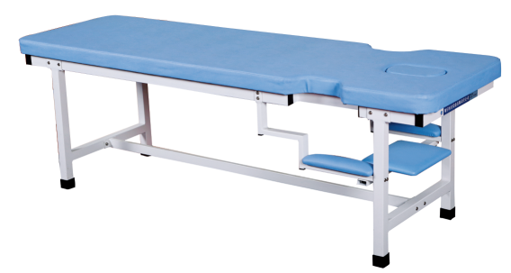
2 | 推拿治疗床 | 1、核心参数涵盖调节功能（高度、角度）、承重能力（≥150kg）、尺寸（长度200cm，宽度60cm）允差±5%及材质（不锈钢床架、防水PU皮革床面）等 | 张 | 12 | 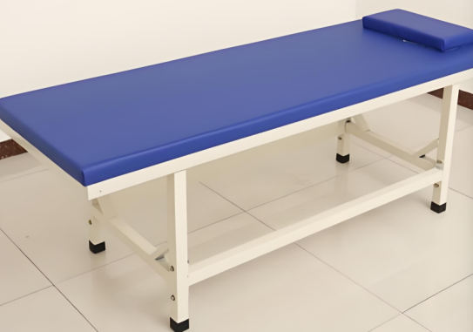
3 | 中医推拿手法测力分析仪 | 推拿手法训练功能：  1.模型具有真实的人体背部特征标志，方便穴位的定位。  2.能实现人体背部穴位针刺、拔罐走罐、推拿等训练及考核。  3.可进行人体背部穴位定位针刺训练。  4.材料：进口硅胶材质。  功能特点要求：  1、本教学系统可以满足医科大学中医院校的推拿手法教研、考试及推拿手法参数的量化实验研究和职业培训中心进行推拿按摩职业技能训练、技术评价等。  2、该智能模拟考评系统具有推拿手法数据采集存储、智能评分、交互式学习考试等功能。  3、推拿手法参数测定系统四周下方，分别装有能识别上下、左右、前后三个方向力的应变感测器，可感应微小力的变化。因而本测力平台是从三维空间表达推拿手法作用力，并充分体现了力的向量特性。以三维波形形式记录手法操作时的频率、力度、方向变换，波形光滑、振幅一致。  4、推拿手法可参照专家手法学习，师生手法参数进行静态或动态对比随时可以回放查看。  5、推拿手法考试及智能评分功能，评分模块是根据评分参数组成及其与总分数各比例和参考手法的参值利用软件内的计算模块计算出最终成绩。  6、该模拟考评系统自带无线网，控制范围300米，分为教师主控机与学生实验机。解除联机状态，教师机与学生机可自行根据专家推拿手法设定进行模拟训练；  7、教师机通过无线网络与其它若干台学生机进行联网。  8、授课老师可以将自己或其他的专家手法课前输入系统，作为学习和考核的标准，评分系统根据这个标准进行评分。  9、可提供推拿手法训练评估考核系统软件著作权。 | 台 | 2 | 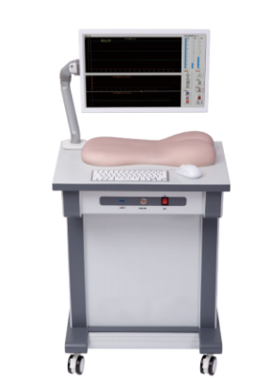
4 | 推拿仿真模拟人(后背) | 主要功能特点：  1、要求该产品最接近人体背部的背部仿真练习平台模型，能够进行更好的推拿手法、针灸手法、拔罐、艾灸练习使用；  2、要求该产品按照标准的人体比例、采用高仿真人体肌肉材料制作而成，具有反复练习使用不开裂、不变色、不变型等特点，在进行练习时能获得和在人体肌肉上一样的效果。是针灸练习的理想模型； | 个 | 8 | 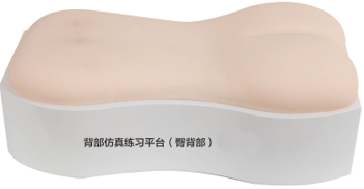
5 | 发光经络腧穴模型 | 光电感应多媒体人体针灸穴位发光模型模型按国标GB12346-90定位生产，针灸穴位共409个。  多媒体人体针灸穴位发光模型融计算机技术、电子控制技术、多媒体技术、腧穴理论于一体；声音、屏幕、人体模型同步控制经络腧穴的信息；显示十二经脉循环流注，经脉络属表里对经关系，特定穴的分布；加之屏幕表层、浅层、深层穴位解剖图谱的配合，常见病的辩证施治、随证选穴的查询及处方输出，使学员对人体经络腧穴信息有更全方位的了解，更利于加深印象与理解掌握；同时，亦可用于临床与科研参考；  该模型系统功能齐全，界面友好，易学易用，直观性强；  随着各方面研究的深入与发展，版本将不断升级与提高。  功能：  光电感应；  穴位发光，声音、屏幕、人体模型同步控制；  经络发光，十二经脉循环流注；  特定穴的分布；  表、浅、深层穴位解剖图谱；  常见病的辩证施治，随证选穴及处方输出。  指标：  电源：AC220V，50Hz、功耗：20W、模型底盘：4脚轮木质底盘、模型材质：玻璃钢、经络穴位名称代码：符合国标GB12346-90、经络穴位相关信息：依据教育部六版教材、发光元件：三色高亮度LED、发光经络数：14（含任督二脉）、发光穴位数：409（含经外奇穴）、电脑接口：9芯串行、通讯口RS-232（COM端口）、通用串行总线USB（备选）、硬件装置：多芯片微处理器系统软件配置：CD-ROM软件安装光盘  模型尺寸：高约170cm、模型重量：20kg | 台 | 1
  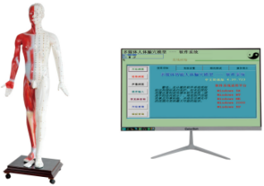
6 | 全身推拿仿真模拟人 | 1、模型为高仿真成人全身模型，以真人为模板，用优质高分子材料经模具浇注成型。全身有柔软、有弹性且柔韧性好的仿真皮肤，皮下有仿真实肌肉组织。体内有完整全身骨骼仿真结构，体现穴位标志，四肢骨骼可良好弯曲，关节用金属铰连接，可任意弯曲摆姿势。  2、全身仿真皮肤触感柔软逼真。  3、全身高仿真骨骼，有206块骨，体表标志清楚准确，方便取穴。  4、模型有和真人同比例的背部肌肉及头部外形，可进行拔罐、推拿等多项中医技能操作手法考核。  5、设有针灸学规定的人体各十二经309个及督脉任脉53穴位、常用经外奇穴38个，针刺点位600余个。  6、采用先进穴位隐性标记方法，训练和考核时用特殊光源照射，穴位自动显像，可定位监测针刺效果。  7、可进行全身穴位及针刺的示教、训练与考核；可进行全身穴位艾灸训练及考核，包括艾柱灸（直接灸、间接灸如隔姜灸等）及艾条灸。  8、可用刮痧板按经络循行方向进行中医刮痧技能训练和考核。  9、模型材料耐火耐高温，可开展中医拔罐技能训练与考核，模拟皮肤表面拔罐时可被负压吸入罐中，无火真空拔罐器具和火罐均可使用。  10、可进行中医各种推拿技能训练与考核，如推法、拿法等。  11、模型身高约170公分(±5)，重约35公斤。  12、配备中医模拟病变组织模块，由无毒耐用、高分子仿真材料制成，安全可靠、不变形。  13、可用于模拟人或真人，进行中医外科包扎、换药等操作。  14、模拟乳痈（三种）、丹毒（两种）、有头疽（两种）、臁疮（一种）。  15、模拟乳痈（三种）多发于乳房部结块、伴乳头内陷，溃后脓出稠厚。  16、有头疽（两种）多发于脑后、项背部皮肤厚韧部位。  17、臁疮（一种）是小腿臁骨内外侧慢性溃疡。 | 个 | 2 | 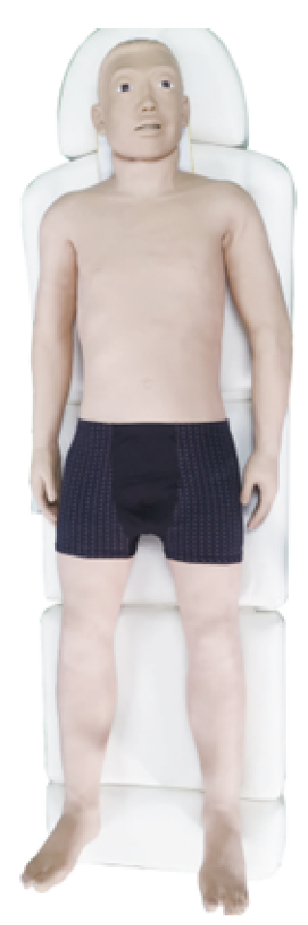
7 | 针灸穴位模型 | 模型要求非常详细地标明了14条主要经络线，身体右侧是361个经穴和48个经外穴以及骨度线，即用“寸”来方便地测量针灸点之间的距离。身体左侧是皮下组织，显示神经系统分布、动静脉、血管和肌肉构造，还标明了在主要经络线上没有标明的手足部的经外穴。适用于中医教学、针灸和推拿等。整体为红白色半皮肤半肌肉解剖结构组成，身高约170cm，玻璃钢材质。 | 个 | 1 | 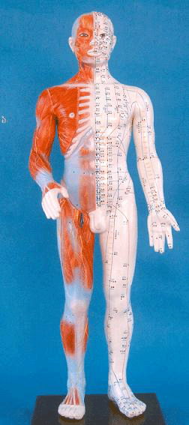
8 | 人体针灸铜人 | 模型要非常详细地标明了14条主要经络线，身体右侧是361个经穴和48个经外穴以及骨度线，即用“寸”来方便地测量针灸点之间的距离。身体左侧是皮下组织，显示神经系统分布、动静脉、血管和肌肉构造，还标明了在主要经络线上没有标明的手足部的经外穴。适用于中医教学、针灸和推拿等。  尺寸：约178CM高，用玻璃钢制成。  颜色：铜色（半皮肤半肌肉解剖结构） | 个 | 1 | 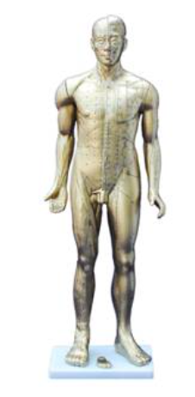
9 | 红外光灸疗机 | 1、电源：AC 220V，频率：50Hz。  2、额定输入功率：1500VA。  3、主机外形尺寸（长宽高）：455×405×980mm，允差±10%。  4、输出通道：双通道。  5、支架高度调节范围：460～1400mm，允差±30mm。  6、显示方式：数码管显示。  7、治疗头：支持三维旋转方向具有磁吸装置，确保在不同位置下盖子不掉落。  8、艾灸能量裙，使艾灸集中于病灶，又避免暴露隐私。  9、红外光波长范围：580nm～1050nm。  10、输出光功率：最大10W，允差±2W。  11、光疗档位：1～3档可调。  12、光疗频率：on、60Hz、50Hz、25Hz、10Hz、5Hz共6档。  13、艾灸加热温度：100℃～160℃可调，允差±10℃，级差10℃。  14、工作时间：1min～99min可调，级差1min，允差±60s。  15、具有双重独立的温度保护装置。  16、红光和艾灸可单独或同时使用。  17、具备防倾倒保护功能。  18、无烟灸疗，自动控温，环保高效。 | 台 | 1 | 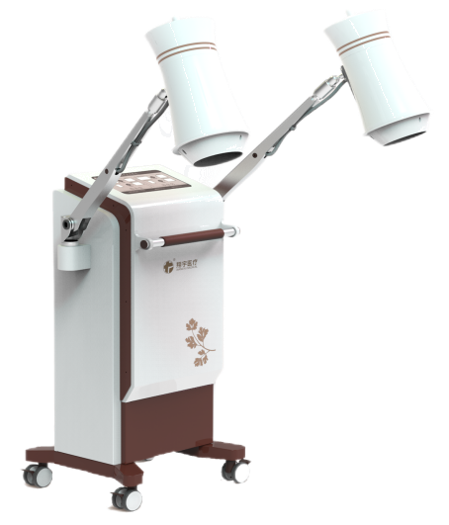
10 | 电针治疗仪 | 1、外形尺寸（长宽高）：273×202×92mm，允差±10%。  2、额定输入功率：11VA。  3、输出通道：六路输出，独立可调。  4、输出波形：三种，连续波、断续波、疏密波。  5、连续波：频率0.8Hz～100Hz分11档调节,允差±15%；脉冲宽度0.5ms±0.1ms。  6、断续波：断续周期6s可调，允差±10%。  7、疏密波：疏、密波变换周期6s可调，允差±10%。  8、输出模式：毫针、皮肤两种。  9、具有毫针和皮肤电极线误用提示功能。  10、毫针电极输出强度：0～12V，允差±20%（负载阻抗250Ω）。  11、皮肤电极输出强度：0～38V，允差±20%（负载阻抗500Ω）。  12、治疗时间：10min、15min、20min、25min、30min、40min、50min、60min八档可调，允差±10%。 | 台 | 8 | 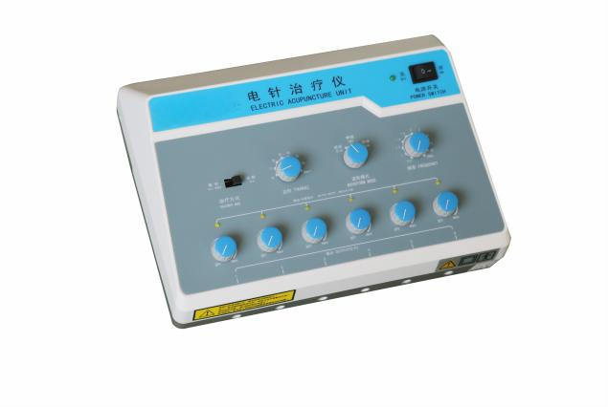
11 | 经络导平仪  （高压低频脉冲治疗仪） | 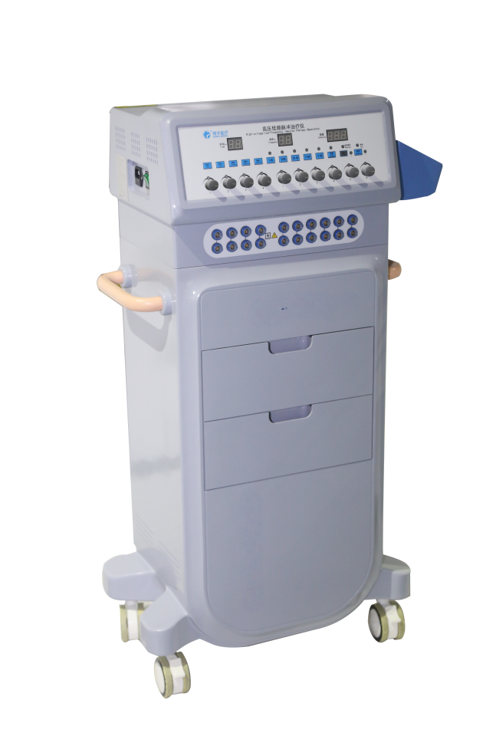  1、显示方式：数码显示  2、输出通道：  普通电极：主穴2组，配穴4组  吸附电极：主穴1组，配穴2组  3、额定输入功率：90VA。  4、外形尺寸：长392mm，宽357mm，高331mm，允差±50mm。  5、治疗时间：治疗时间0～99min可调，允差±2%，步长1min；治疗结束有蜂鸣音提示。  6、单向脉冲方波频率范围：0.5～60Hz，脉宽范围：0.2～2.0ms。  7、输出强度：五档可调，最大脉冲幅度4000V，允差±15%，每档255级可调。  8、强度自增：255级自增，允差±10%，自增时间：16s/级，允差±20%。  9、浪涌：  9.1、浪涌频率：10～60Hz。  9.2、浪涌脉宽：0.2～1.0ms。  9.3、浪涌周期：3～6s。  10、极性转换方式：手动和自动。  11、吸附模式：连续、间歇  12、吸附压力：0kPa～-40kPa,步进-10kPa，允差±10%  13、具有开路保护功能。  14、主穴配穴颜色区分 | 台 | 1
12 | 中药外敷包、湿热敷装置 | 1、外形尺寸（长宽高）：650×410×890mm，允差±10%。  2、额定功率：2300VA±10%。  3、恒温加热箱容积：70L。  4、工作模式：自动模式、手动模式，一键切换工作模式。  5、温度设定范围：0～99℃可调，达到预设温度后可自动恒温。  6、超温停止加热范围：98℃～100℃。  7、热敷袋种类及数量：手部、标准、颈肩、加长四种，配备毛巾布套4个（其中标准2个，颈部1个，手部1个）。湿热敷袋13个（其中标准10个，加长型1个，颈肩1个，手部1个）。  手部热敷袋：320mm×170mm，允差±10%。  标准热敷袋：300mm×250mm，允差±10%。  颈肩热敷袋：170mm×570mm，允差±10%。  加长热敷袋：610mm×250mm，允差±10%。  8、安全装置：双重过温度保护和低水位报警终止加热防干烧。  9、防水垢结构设计：槽内使用圆弧无死角设计，防止水垢的产生。  10、可设定每天设备工作时间段，预开机及自动关机，可长期保存。  11、热敷袋保温时间20～30min，可反复使用，具有良好的柔软性。  12、多重故障自检，错误代码显示。  13、温控灵敏度：±1℃。  14、节能加热：内热式高效节能型厚膜管状加热器，充分利用热能。 | 台 | 1 | 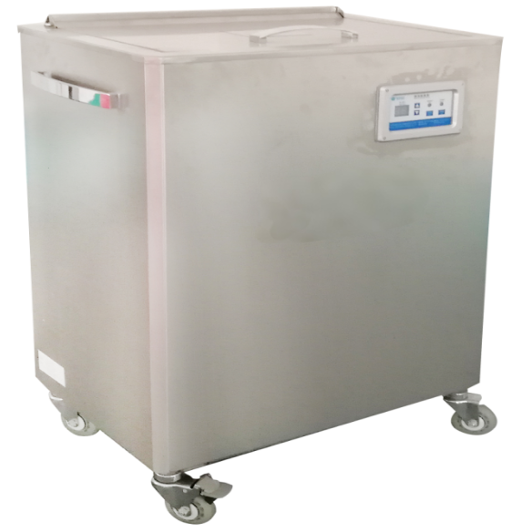
13 | 磁振热治疗仪 | 1、柜式一体机型，推车设计带锁止万向轮，各种角度灵活转动；  2、大于等于5寸触摸屏+一键飞梭的操作模式，更简便快捷，优化了临床使用的治疗效率；  3、双通道输出，交变磁场、生物磁振、温热疗法三功合一；  4、大于等于4种不同类型治疗导子可供选配；针对不同治疗部位，使用对应的治疗导子，更贴合治疗部位，使治疗效果更优；  5、每个治疗导子内置大于等于8个热磁振子；  6、磁场强度：0～38mT，允差±30%，距离治疗器≥5cm处，磁场强度＜0.5mT；  7、磁场强度的波形周期T为20ms±0.4ms，频率为50Hz±1Hz；  8、振动频率：50Hz±1Hz；  9、加热模式：“常温”、“40℃”、“46℃”、“52℃”、“58℃”大于等于五档可调；  10、具有独立于恒温器的非自动复位的超温保护装置，超温保护装置动作时，设备停止输出，应用部分的温度≤60℃；  11、达到设定温度后共有6种治疗模式，其中周期范围1s～5s，频率范围0.25Hz～1Hz，占空比范围8%～29%；  12、治疗时间：1～60min，步距增量1分钟，误差±10%；  13、治疗仪连续工作时间＞8小时； | 台 | 1 | 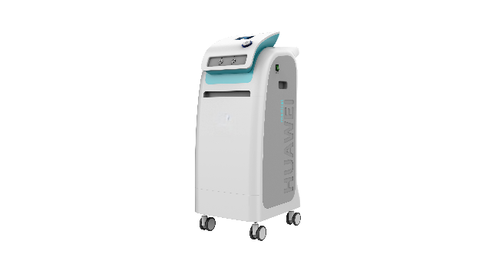
14 | 全自动中医艾灸仪 | 1、大尺寸触摸屏平板电脑操控：用于操作艾灸程序以及显示当前艾灸状态；  2、最多支持大于等于6轴同时传动；  3、艾灸方式：明火艾灸，通过艾灸位置调节实现艾灸温度的行调节；  4、艾灸手法：可实现悬停灸、回旋灸、雀啄灸、往复灸、循经灸五大艾灸手法；  5、精确定穴：设备端具备激光红外点，辅助确定穴位位置；  6、定时功能：通过触屏设定，可实现12档调节功能（5~60分钟内，以5分钟为步进调节艾灸时间）；  7、除烟除味：五重净烟模块，可实现烟雾去除，使用寿命软件内可查；  8、自动清灰：可设定以1~10分钟内，以0.5分钟为步进调节自动除灰间隔时间；  9、艾灸仪掌握的FAIL-SAFE 安全技术，提供硬件，使用及交互三大安全防护；  10、距离过近提醒：通过激光距离传感器，当距离传感器感应到被灸者距离艾灸头的距离低于10mm 时，艾灸头抬起并弹窗提醒，防止因距离过近造成的烫伤风险；  11、触碰保护：通过压力传感器，可实现施灸过程中艾灸头被碰触进行报警提示，同时艾灸头自动抬起，防止因碰撞造成的风险；  12、温度保护：直径为50mm的灸材在距离被灸面55~100mm内可调。通过红外温度传感器对施灸部位表面温度进行实时监控，当施灸表面温度超过 50℃时，机器手抬起停止工作  13、紧急制动功能：当发生紧急情况时，通过快速按下紧急制动按钮来达到保护的措施；  14、无线遥控：支持通过遥控器实现艾灸温度调节、艾灸背景音量调节及紧急呼叫等功能；  15、断电保护：当设备在运行期间发生意外断电时，机械臂锁死，确保安全；  16、支持音频输出：内置3.5mm 音频接口，播放音乐并且可以将音乐导入音响或者耳机；  17、大尺寸灯板：不同颜色对应设备不同状态，可根据灯板颜色，提示设备是否出现故障与异常； | 台 | 1 | 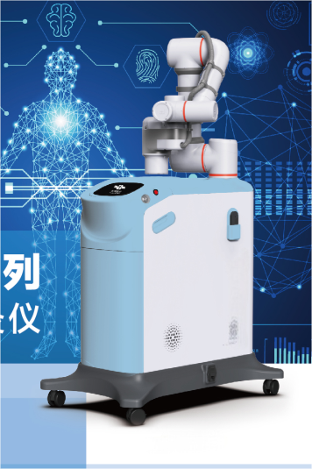
15 | 温热电针综合治疗仪 | 1、外形尺寸（长宽高）：440×470×840mm，允差±10%。  2、输出通道：十路艾灸输出。  3、操作显示：8英寸液晶触摸屏。  4、艾灸治疗头具有磁疗催化功能，表面磁感应强度0.023～0.12T。  5、艾灸温度范围：30℃～70℃，可独立调节。  6、艾灸治疗头具有温针灸导入孔，可以进行艾灸、温针灸。  7、治疗时间：1min～60min可调，级差1min，显示定时误差±5%，治疗时间达到设定的时间时，所有通道停止输出。  8、具有手动停止输出功能。  9、具有双重温度保护装置。  10、额定输入功率：170VA。  11、配备11个灸头（9个单灸头和1个双灸头）。 | 台 | 1 | 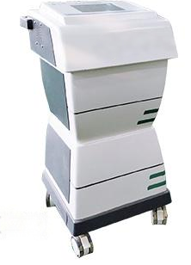
16 | 电热针治疗仪 | 1、大于等于7寸全触摸屏操作，界面简洁，人机界面友好，优化了临床使用的治疗效率；  2、便携台式机设计，小巧便携（台车选配）；  3、输出通道数：大于等于8通道独立输出；  4、电热针工作时的最高温度（26℃室温空气中）不超过60℃；  5、治疗仪输出电流：治疗仪输出工作电流最大不超过200mA；  6、治疗时间：1-30min（分度值1min），误差±10%；  7、熔断器：保险丝为F2AL250V Φ5mm×20mm；  8、安全类型：I类、BF型；  9、电热针温度：电热针温度1 到10 级可调（步进1 级）  10、治疗方式：电热针灸温针治疗；  11、输出开路和短路性能：仪器具有自动检测输出开路及短路功能，在开路及短路情况下，设备自我保护，情况解除后，仪器正常工作；  12、仪器具有检测当前环境温度的功能，当环境温度不在5℃～40℃的范围内时，治疗仪开机后将无法正常工作，并发出声光提示信号  13、连续工作时间：不少于4h； | 台 | 1 | 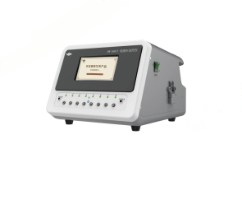
17 | 温热电灸综合治疗仪 | 1、柜式一体机型，推车设计带锁止万向轮，各种角度灵活转动；  2、一键飞梭的操作模式，所有调节均可通过飞梭按键的旋转按压实现；  3、具有温热艾灸、温针灸、电针灸、温热电针灸四功合一；  4、双通道，艾灸治疗：大于等于12路大于等于24个灸头、温热电针：大于等于4路大于等于8个电极；  5、每个输出通道能够独立启动和停止，输出强度能够独立调节；  6、灸头具备加热功能，每个灸头独立控温：30～70℃内连续可调，步长1℃，误差≤±3%；  7、治疗温度＞60℃时，有高温输出指示；  8、温热电针具有加热功能，开启15min后温热电极夹的温度为75℃±10%；  9、具有独立于恒温器的非自动复位的超温保护装置，当灸头温度超过设备自身的报警值，超温保护装置启动，切断输出，降低温度；  10、有手动停止功能，保障安全；  11、治疗时间设置范围：1min～99min，步长 1min，误差≤5%；  12、电疗输出输出波形：连续波、疏密波、轻锤波、按摩波1、按摩波2、按摩波3共6种；  13、电疗输出脉冲周期为0.01s～2.00s可调，步长为0.01s；  14、电疗输出脉冲频率：0.5Hz～100Hz可调；15、电针输出脉冲幅度0～30V可调，显示范围为0～99，无量纲数；脉冲宽度为0.3ms±30%； | 台 | 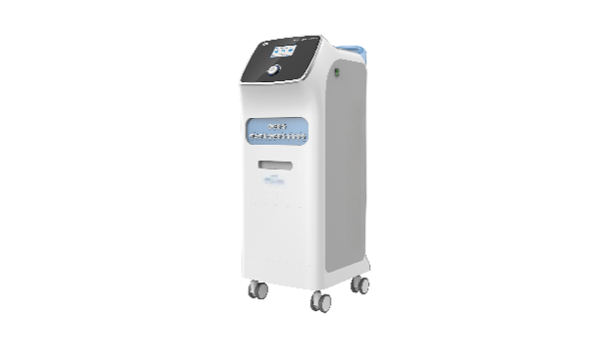  1
18 | 远红外理疗床 | 1.额定电压：a.c.220V，额定频率：50Hz。2.额定输入功率：650VA。3.外形尺寸：长2130mm，宽780mm，高960mm，允差±10%。4.运动小车行程：780mm，允差±50mm；5.滚动按摩范围(L×W)：1600mm×380mm，允差±50mm；6.滚动按摩柱运动速度：40mm/s～70mm/s；7.滚动按摩周期：40s±5s；8.理疗床治疗时间可在1～90min内设定，级差1min，允差±30s；9.振动按摩范围(L×W)：800mm×200mm，允差±50mm；10.负载：床面均匀承载135kg静载荷，经4h不产生永久变形；11.理疗床温度调节范围为：30℃～40℃，允差±5℃；12.升温时间：25℃～40℃，所用时间≤20min；13.温度保护：当最高温度超过工作温度设定值时，第一路保护装置动作，切断输出。当温度降低到设定值以下后可以恢复输出。如果保护装置失败造成最高温度继续上升到58℃，允差±2℃，第二路保护装置会作动，切断电源；14.整机最大噪音≤55dB；  15.定位按摩功能：可选择全身、上身、颈部、腰部、腿部、下身六个部位进行定位按摩；.具备振动按摩功能；.具备保温治疗舱功能及远红外热疗功能；  17.外壳采用亚克力材质制成；.配有恒温舱具有七彩光及MP3播放功能。  18.公司通过环境管理体系认证和职业健康安全管理体系认证。  19.产品通过ISO9001、13485医疗器械质量管理体系认证。  22.产品荣获实用新型专利，生产厂家通过知识产权管理体系认证。  ·要求集滚动按摩、振动按摩和远红外热疗于一体，并采用独特的三十二个按摩轮浮动设计；·定位按摩功能 ·温度保护·智能化数字治疗时间、温度 ·简捷的模式调整方式 ·具备保温治疗舱功能 ·MP3播放功能 适用于按摩理疗。 | 台 | 1 | 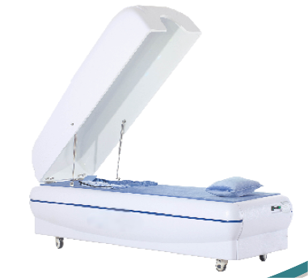
19 | 智能中医灸疗床（督灸床） | 1、灸疗床承重≥150kg；2、灸疗床排风量≥220m³/h；3、操作便捷：触摸屏+控制器操作二合一操作；患者可操控控制器自行实时调整相关参数；4、影音娱乐系统：附带高品质音乐系统，可后期导入视频电影，增加病人治疗时的身心感受；5、可视化参数：信息同步传输，灸疗时间，温度，整体进程数据均可显示在液晶屏上，使病人所有数据可视化；6、采用一次性床垫，其为已备案或已取得注册证的医疗器械；7、紧急停止：灸疗舱内设置紧急开舱按钮，如遇突发故障，患者可自行按下按钮自行脱离舱体；8、阻燃床面：额外防止火星溅射病人，阻断病人与燃烧灸材直接接触的任何可能；9、智能点火：点火器12支，可同时点燃12个灸段，每支点火功率45W，以点带面，覆盖全身；10、红外治疗：灸疗舱内配置红外线治疗灯头，波段0.7um～2um，红外协同灸疗，提高人体供氧，促进血液循环；11、砭石理疗：床面采用通体高纯度砭石，利用砭石特有的波长补充人体能量，增强灸疗疗效；12、摇摆循温：使上、下半身艾火往复摆动，连环循温；13、升降调温：背部和腿部托盘都可自由升降，由3个位置感应器感应高度；14、灵活调温：上下舱可独立调温，独立控温；其中上舱灸疗舱温度30℃～60℃可调，下舱灸疗床30℃～70℃可调；15、治疗时间：灸疗治疗时间25～90min可调；16、提前预热：预热温度20℃～50℃，预热时间5～90min可调；17、自动点火：可自动点火，设定范围60s～270s，点火后150s后自动断电 | 台 | 1 | 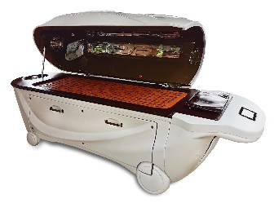
20 | 智能蜡疗系统 | 1、电源：AC220V±22V 50±1Hz；2、设备最大功率：3500VA；3、熔蜡槽温度范围：60～99℃；  4、恒温箱温度范围：46～80℃；5、温控误差：±2℃；6、熔蜡槽 容积：80L；7、恒温箱 容积：1808、蜡盘尺寸：490×400×21mm；允差±10%；9、工作环境温度：0℃～+40℃；10、消毒功能：双重消毒功能，高温及智能紫外线消毒； 11、过滤装置：不锈钢滤网、密目网50目；  12、蜡饼数：共计15盘、盘数选择5盘递增；13、饼厚度：蜡饼厚度在1级、2级、3级三级可调；14、8寸液晶触摸屏，高清显示；  产品优势：  1、化蜡方式：无水化蜡；2、智能假期模式：预约功能可以设定任意时段制饼完成时间；3、结构材料：模块式框架结构，全304#高端不锈钢制作+冷板喷塑；4、放蜡时间：满盘制饼≥1min；  5、全自动定义：融蜡、制饼、清洁、过滤、消毒、开关机等均为自动完成，无需借助人工完成；  6、三种制饼模式：正常制饼、快速制饼、预约制饼，满足不同情况需求；7、预约制饼：自动开机工作、不用人值守，自动完成制饼制作；8、一键锁屏：参数设置完成开始制饼可一键锁屏、避免无关人员误操作，而且具有屏幕亮度自动变暗（在正常制蜡、快速制蜡模式下无操作三分钟之后）、屏幕息屏（在预约制蜡模式下无操作三分钟之后）；9、液晶触摸屏，操作界面友好，简单易懂，一键启动制蜡模式；10、观察窗尺寸：约高650×宽200（mm）；11、安全功能：5重电气安全保护功能，具有超流保护、超漏保护、温度保护、超温保护、电控超压保护功能；12、提示功能：故障自检报警功能，并附有错误代码提示。完成工作声光报警功能；13、加热材料：高技术节能型加热材料（外热式熔蜡方式14、 一键恢复出厂设置，准确控制蜡饼厚度，智能防堵设计；15、制饼时间：1-2小时最快制作蜡饼；16、断电记忆：设备断电半小时内，再上电，设备会按照断电前状态继续工作；17、每层内置加热管道对应每个制蜡盘，15个加热管道，避免管道堵塞影响使用；18、每组托盘有单独的出蜡系统，蜡饼厚度可调、蜡饼温度可调。 | 台 | 1 | 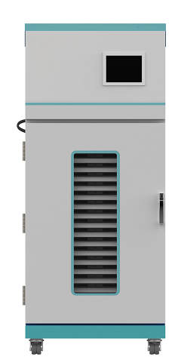
21 | 子午流注低频治疗仪 | 1、柜式一体机型，推车设计带锁止万向轮，各种角度灵活转动，外形优化，符合人体功能学；  2、大于等于18.5寸全触摸屏操作，界面简洁，人机界面友好，优化了临床使用的治疗效率；  3、通道数：大于等于10通道，最多同时治疗20个穴位，且各个通道的参数能单独调节；  4、每个通道皆有电极指示灯，用于提示治疗状态，治疗结束电极指示灯熄灭；5、设自动输出功能: 治疗仪可自动定时启动输出，按照预定设置的穴位和参数进行治疗；6、输出波形为无调制脉冲波，治疗波形组合，共4种组合波；7、脉冲频率：1.25Hz～1000 Hz分15档可调，误差±15%；8、脉冲宽度：≤0.8ms；9、输出最大幅度时，每一个脉冲的电量＞7μC；10、单个脉冲最大输出的能量≤300mJ；11、输出幅度：a）最大输出电压有效值≤20V（额定负载500Ω）；b）开路测量时输出的电压峰值≤500V；c）输出电流直流分量为0，允差＜1mA；12、治疗时间：10～60mim可选，步进10min，误差≤10%；13、治疗强度99档可调，可设置最大安全强度；  14、处方、病症信息≥39种；15、十四经穴位和经外奇穴查询内容包括:部位、作用、主治、解剖、图形16、病症查询:包括辨证分型、症候分析、治疗处方、穴位图示；17、具有丰富的穴位位置图和知识库辅助功能，方便准确找准治疗部位；18、具备逢时开穴、定时开穴、任意时间开穴查询功能；19、根据个体辩证+子午流注+病证选穴形成完善的开穴方案，形成基本处方穴位推荐和子午流注开穴穴位等；20、具有开路和短路保护功能，输出端开路和短路时，性能不削弱；  21、穴位功能: 穴位的名称与图示:符合 GB/T 12346-2021《经穴名称与定位》和 GB/T 22163-2008《腧穴定位图》； | 台 | 1 | 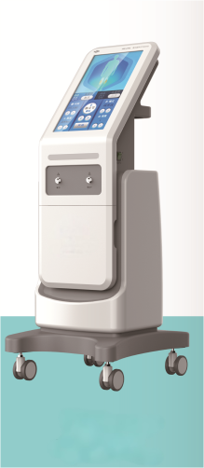
22 | 脑波体感音乐放松系统 | 1、采用大于等于10寸平板电脑，Windows10操作系统，支持全触摸操作  2、体感眼镜仪：8-13Hz频闪光牵引、脑电采集、体感音乐于一体，用于心理训练时，进行生物反馈采集；状态调节时，进行脑电牵引；抑制中枢神经和交感神经兴奋，改善失眠、焦虑抑郁，可实现被动生物调节及自我生物反馈训练于一体。  3、用户信息：存储用户基本信息，病历记录；  4、量表测试：包含心理压力，焦虑，抑郁，睡眠质量等精神类评估量表，系统自动生成并保存评估报告，并可以直接打印报告；  5、体感调节：分为体感音乐、意念游戏、焦虑抑郁治疗和睡眠调节四个专项的体感治疗，可对使用者当前的精神状态进行数据采集，调节状态，释放压力，调节情绪。  5.1体感音乐、焦虑调节、睡眠调节,主要有时间、音乐、鼓点、光牵引、震动、音量六种功能参数可调。在此过程中可计算出用户的专注度、放松度和心率数据；  5.2意念游戏大于等于4款训练游戏，主要通人机互动形式，游戏情景的模式追踪人脑反应并及时反馈出用户的专注度、放松度、心率等生理变化,作为客观评价和分析的依据。  6、数据分析：包含心率数据分析、脑电数据分析析等，量表测试和体感调节的记录以文字及图表的形式显示；  7、设备状态：主要分为两大模块体感沙发和体感眼镜的连接状态；  8、放松椅设计符合人体工学，电动调节角度，带来最放松舒适的治疗体位，采用16HZ～150HZ的振动频率，与耳机音频输出一致 ，透过骨骼和神经感受音乐的韵律，带来最真实的音频节律、振动立体环绕模式，身心得到放松 | 台 | 1 | 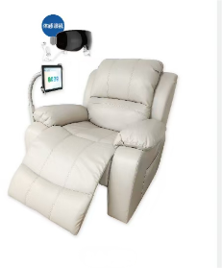
23 | 新风排烟系统 | 风量6000m3/H，功率4KW，噪声59db，余压500pa，外形尺寸约3600mm*1000mm*1000mm（长宽高）通风口800*500，出风口500*400，制冷/热量60-70kw | 台 | 1
  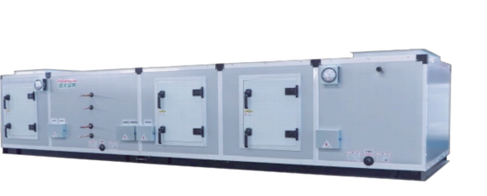
  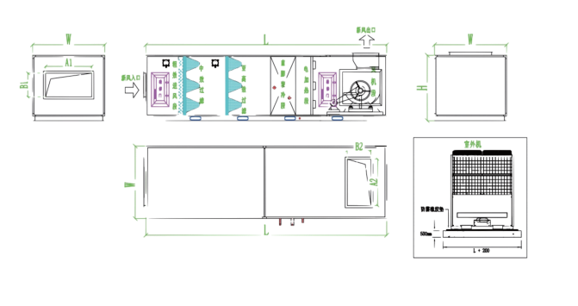
24 | 熏蒸治疗机 | 1、双锅双控双喷头，双路独立控制，可以同时治疗两个病人。2、额定输入功率：2300W。3、操作显示：7英寸液晶触摸屏。4、外形尺寸（长宽高）约：780×640×1250mm。5、操作台距地面高度：960mm，允差±5mm。6、预加热时间：≤15min。7、功率调节：6档。8、喷头旋转灵活、无卡滞：水平旋转360°，上下旋转110°，横向调节110°。9、治疗时间：1～99min，允差±30s；治疗时间达到设定时间时，有蜂鸣提示音，加热装置自动断电。10、预热温度：70～99℃可调。 11、三通道散热系统，保证设备安全稳定。12、加液总容量：6L。 13、自动控制废液排放，蒸汽量和温度都可以保证，不容易堵塞，不喷水。14、具有自动漏电保护、自动防干烧功能（水位监测）。 15、红外测温技术，在熏蒸过程中实时监测皮肤表面温度，防止烫伤。16、加热锅五重安全保护装置：报警阀、旋转锁盖钮、泄压窗、双卡钳、防堵过滤罩。17、泄压三段调节：（50kPa、80kPa、泄压档），第二路120kPa安全阀保护。 18、吸水装置设计，防止喷头滴水。19、配有专门的蒸汽凝结水回收盒。20、具有工作状态提示、多重故障自检、错误代码显示等多种功能。21、具有双重超温保护功能。22、采用304材质的50目滤气装置，防止堵塞。 | 台 | 2 | 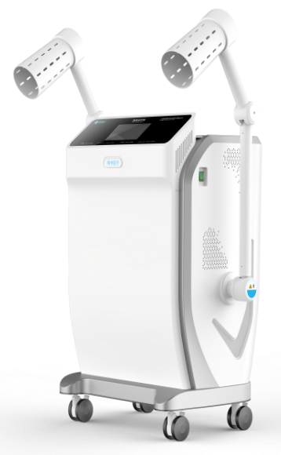
25 | 针灸小模型 | 1、13cm足针灸，13cm针灸手，22cm耳针灸，20cm头部针灸模型，50cm针灸模型各1个，PVC塑胶材质。 | 套 | 1 | 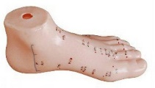  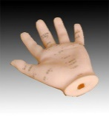  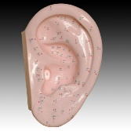  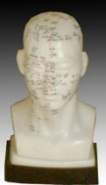  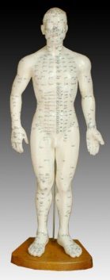
26 | 舌苔模型 | 1、舌苔模型（30件）.显示正常舌苔及各种疾病在舌苔上的病态变化；  2、模型的舌象能比较客观地反应人体血气的盛衰，病邪的深浅以及病势的进退。  3、疾病的变化是复杂的，舌苔的变化也是多方面的。本模型根据临床常见的舌象制作了三十个，这些舌苔具有典型意义和代表性，其他方面的变化亦可触类旁通；  4、为了分清层次，便于学习，三十个模型分为两部分：前十五个，除一个正常舌苔外，一舌质变化为主；后十五个，以舌苔变化为主。但舌质和舌苔是密切相关的两个方面。不能截然分开，必须综合起来具体分析，才能避免片面性。 | 套 | 1 | 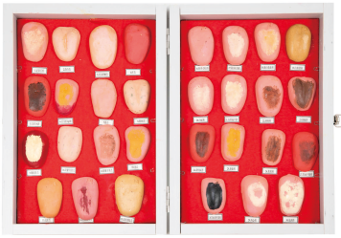
27 | 经络腧穴模型（全身发光模型、手足耳分部模型） | 1、光电感应多媒体人体针灸穴位发光模型按国标GB12346-90定位生产，针灸穴位共409个。多媒体人体针灸穴位发光模型融计算机技术、电子控制技术、多媒体技术、腧穴理论于一体；声音、屏幕、人体模型同步控制经络腧穴的信息；显示十二经脉循环流注，经脉络属表里对经关系，特定穴的分布；加之屏幕表层、浅层、深层穴位解剖图谱的配合，常见病的辩证施治、随证选穴的查询及处方输出，使学员对人体经络腧穴信息有更全方位的了解，更利于加深印象与理解掌握；同时，亦可用于临床与科研参考；2、键盘 输入穴位代码、名称或拼音，快速查找经络腧穴信息；3、光电感应器 手持笔状“光电感应器”，点击该模型某腧穴（例“中府”），其腧穴立即发光且自动播音，播音内容可复选穴位的名称、穴位代码、穴位经络，同时计算机屏幕显现穴位的图谱信息。随着各方面研究的深入与发展，版本将不断升级与提高。4、穴位发光模型系统的科学性、先进性、实用性，使针灸、按摩医学向电化教学迈进一步，是各大中医院校、体育院校、针灸所（系）、康复理疗中心、国际国内针灸培训班上等级和教学的理想设备。功能：5、光电感应；穴位发光，声音、屏幕、人体模型同步控制；经络发光，十二经脉循环流注；6、特定穴的分布；表、浅、深层穴位解剖图谱；常见病的辩证施治，随证选穴及处方输出。  指标：  1、电源：AC220V50Hz、功耗：20W2、模型底盘：4脚轮木质底盘、模型材质：玻璃钢 3、经络穴位名称代码：符合国标GB12346-90、发光元件：三色高亮度LED4、发光经络数：14（含任督二脉）、发光穴位数：409（含经外奇穴）5、电脑接口：9芯串行通讯口RS-232（COM端口）/通用串行总线USB（备选）6、硬件装置：多芯片微处理器系统、软件配置：CD-ROM软件安装光盘  7、模型尺寸：高170cm另包含基础训练模型：13cm足针灸，13cm针灸手，22cm耳针灸，PVC塑胶材质。 | 套 | 1 | 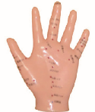  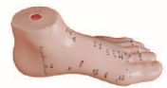  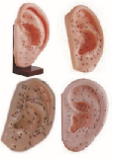
28 | 仿明代针灸铜人 | 尺寸：约168CM高，带底座，用玻璃钢制成。  颜色：铜色  净重约18KG。 | 个 | 1 | 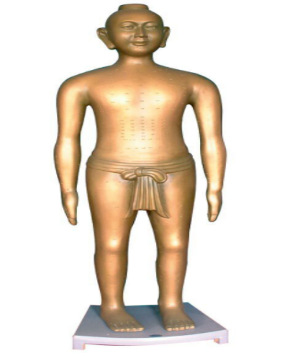
29 | 多媒体人体穴位投影模型（动态展示经络循行） | 光电感应多媒体人体针灸穴位发光模型按国标GB12346-90定位生产，针灸穴位共409个。  多媒体人体针灸穴位发光模型融计算机技术、电子控制技术、多媒体技术、腧穴理论于一体；声音、屏幕、人体模型同步控制经络腧穴的信息；显示十二经脉循环流注，经脉络属表里对经关系，特定穴的分布；加之屏幕表层、浅层、深层穴位解剖图谱的配合，常见病的辩证施治、随证选穴的查询及处方输出，使学员对人体经络腧穴信息有更全方位的了解，更利于加深印象与理解掌握；同时，亦可用于临床与科研参考；  该模型系统功能齐全，键盘 输入穴位代码、名称或拼音，快速查找经络腧穴信息；鼠标 点击图谱穴位，或移动箭头，信息检索直观明了；下拉式菜单 打开，直接选中；  光电感应器 手持笔状“光电感应器”，点击该模型某腧穴（例“中府”），其腧穴立即发光且自动播音，播音内容可复选穴位的名称、穴位代码、穴位经络，同时计算机屏幕显现穴位的图谱信息。  随着各方面研究的深入与发展，版本将不断升级与提高。  功能：  光电感应；穴位发光，声音、屏幕、人体模型同步控制；经络发光，十二经脉循环流注；特定穴的分布；表、浅、深层穴位解剖图谱；常见病的辩证施治，随证选穴及处方输出。  指标：  电源：AC220V，50Hz功耗：20W模型底盘：4脚轮木质底盘模型材质：玻璃钢  经络穴位名称代码：符合国标GB12346-90经络穴位相关信息：依据教育部六版教材发光元件：三色高亮度LED发光经络数：14（含任督二脉）发光穴位数：409（含经外奇穴）电脑接口：9芯串行通讯口RS-232（COM端口）/通用串行总线USB（备选）硬件装置：多芯片微处理器系统软件配置：CD-ROM软件安装光盘  模型尺寸：高170cm模型重量：20kg | 套 | 1 | 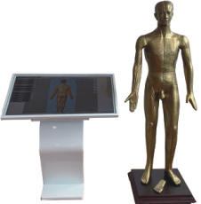

注：1.投标文件中须提供上述所列技术参数的证明材料，证明材料可以包括所投产品的产品白皮书或产品说明书或有第三方资质的检测机构出具的检测报告等，未提供证有效明材料的视为不满足，按扣分处理。

五、项目实施及要求
1、投标人所投产品应能够至少达到以上技术参数要求，同时明确所投产品的品牌、型号、规格及一些必须说明的技术参数，以及设备配置清单，并提供详细的技术参数及性能说明书。
2、投标人所投货物必须为原厂原装、全新的、符合国家有关质量标准的产品。采购人对设备验收合格后，双方共同签署验收合格证明。验收中发现设备达不到验收标准或合同规定的性能指标，中标人必须更换，并且赔偿由此给采购人造成的损失。验收合格后由中标人按采购人的需求安装在采购人的指定位置。
3、投标人必须承诺招标文件中提出的全部技术规格与要求，如果以其中某些条款不响应时，应在文件中逐条列出，未列出的视同响应。
4、本项目要求投标人在充分理解系统功能的基础上选用符合招标文件要求的设备，投标文件中编写详细的深化方案，提供详细的设备清单。该清单中所列项目必须能够构成完整的可正常运行并满足本招标要求的系统。
5、交付时间：合同生效日后，30日内完成交付并安装调试完毕并投入使用（具体时间以学校通知的时间为准）。
6、投标人承担安装或维修的专用设备和人员的安全责任。投标人中标后应及时安装调试，安装调试期间采购人的使用人员协助配合；安装调试完毕，中标人需组织采购人使用人员进行使用及日常维护等的培训。
7、验收时需提供全部的技术资料（产品说明书、中文操作手册和产品合格证书）。
8、投标人应保证所提供设备涉及到的知识产权和所提供的软件、技术资料是合法取得，并享有完整的知识产权，不会因为采购人的使用而被责令停止使用、追偿或要求赔偿损失，如出现此情况，一切经济和法律责任均由投标人承担。
9、投标人安装调试时采取必要的安全措施，如有意外或事故发生，由中标人（合同卖方）负全部责任。
10、投标人应指派专人全面负责项目的管理、项目协调、项目控制、质量监督等各项管理工作。
六、售后服务要求
1、质保期：提供整机不少于3年免费质保（自最终验收合格之日起，开始进入质保期）。
2、在质保期内，对采购人所提出的维修要求做出实质性响应，并提供应急策略；严格按照招标文件要求及时供货，并向采购人提供及时的完善的售前、售中、售后服务。
3、软件维保服务要求：
系统bug引起的问题，中标人负责提供维护升级进行修复；系统使用过程中，系统异常导致的无法使用协助排查并处理；按照采购人经营调整需求，提供系统配置调整建议；紧急问题，及时提供应急方案，降低影响。
4、硬件服务要求：
中标人负责安装以及调试；维保期内，设备出现故障、异常现象或任何异常问题，中标人负责排查以及更换。中标人负责为采购人提供全面的技术支持，帮助采购人及时解决使用中遇到的技术问题。中标人维护人员在采购人授权后，可通过远程连接进入采购人的系统帮助采购人解决问题。中标人可远程连接采购人的系统来进行运维操作，确保系统采购人系统正常运行。
5、培训要求：对系统操作人员和系统管理人员进行培训，培训内容主要包括应急指挥信息系统、融合通信系统以及信息化硬件产品等的工作原理、系统组成、系统操作，并结合需要，对系统管理人员进行系统传输特性、验收、测试方法、验收技术标准和其它相关技术要求的培训。

七、验收
1、验收依据：相关国家标准、行业标准。
2、验收的时间、方式、程序要求：见招标文件第五章《拟签订的合同文本》。
3、验收标准：以投标文件和投标人（合同乙方（中标人），下同）的澄清、说明或者更正为验收标准；投标人的投标文件和投标人的澄清、说明或者更正不明确的，以《招标文件》相关要求为验收标准；投标人的投标文件和投标人的澄清、说明或者更正和《招标文件》相关要求都不明确的，按国家相关标准；以上都不明确的，以通常标准为准。
4、验收程序：合同标的全部交付并安装完毕后，乙方可向甲方书面提出验收要求，甲方在接到书面要求后进行验收，如果验收因乙方原因发生迟延和在其它情况下发生额外费用，甲方有权就因迟延发生的损害和损失和任何额外费用请求赔偿。
八、其他要求：
见招标文件《拟签订的合同文本》。

第七章投标文件相关格式

目录

一、 投标函
二、 开标一览表
三、 分项价格表
四、 偏离表
五、 授权委托书
六、 中小企业声明函
七、 残疾人福利性单位声明函
八、 投标人参加政府采购活动前3年内在经营活动中没有重大违法记录的书面声明
九、具备履行合同所必需的设备和专业技术能力的书面明
十、 预付款保函支付条款
十一、拟投入人员类别和配备数量

一、投标函格式
致： 江苏万达工程造价事务所有限公司
根据 项目[项目编号：JSZC-320300-JSWD-G2025-0000]招标文件， (姓名)代表我方 （投标人的名称）全权处理本次投标的有关事宜。
据此函，投标人承诺并同意如下：
1. 投标人唯一投标报价见《开标一览表》。
2. 投标人将按招标文件的规定履行合同责任和义务。
3. 投标人已详细审查全部招标文件，包括第[插入编号] [补遗书][如果有的话]。投标人完全理解并同意放弃对这方面有不明及误解的权力。
4. 投标有效期为开标之日后90天。
5.投标人同意提供按照贵方可能要求的与其投标有关的一切数据或资料，完全理解贵方不一定接受最低价的投标或收到的任何投标。
6. 投标人同意在授予合同后，按照有关规定支付公证费(如有)。
7. 江苏万达工程造价事务所有限公司有权将我单位本项目的《开标一览表》和《分项价格表》予以公示，公示的方式由江苏万达工程造价事务所有限公司确定。
8. 采购人有权对投标人投标文件的真实性进行核实，如投标人不能在采购人规定的时间内向采购人提供有效的证明文件，将被采购人认定为具有《中华人民共和国政府采购法》第七十七条所规定的“提供虚假材料谋取中标、成交的”情形，并承担相应的法律责任。
9. 与本投标有关的一切正式往来信函请寄：
地址：
电话： 传真：

投标人： （盖单位电子签章）
投标人法定代表人或其授权代表： （签字或盖章）
日期： 年 月 日

二、开标一览表格式

项目名称：徐州生物工程职业技术学院中医康复设备采购项目
项目编号：JSZC-320300-JSWD-G2025-0000
货币单位：人民币元
项目名称 | 项目内容 | 总价（小写）
徐州生物工程职业技术学院中医康复设备采购项目 | 详见投标文件
总价（大写）：

投标人： （盖单位电子签章）
投标人法定代表人或其授权代表： （签字或盖章）
日期： 年 月 日

具体系统内报价，详见苏采云系统。以苏采云系统报价为准

三、分项价格表格式
项目名称：徐州生物工程职业技术学院中医康复设备采购项目
项目编号：JSZC-320300-JSWD-G2025-0000
货币单位：人民币元
序号 | 名称 | 品牌、规格、型号 | 产品制造企业名称（全称） | 产品制造企业的划分（大型、中型、小型、微型、监狱企业、享受政府采购支持政策的残疾人福利性单位） | 数量 | 数量单位 | 单价 | 总价 | 备注
1
2
3
4
5
6
总价合计（即《开标一览表》中的“总价”）

投标人： （电子签章）

日期： 年 月 日

说明：
1、本表中“产品制造企业的划分”以《政府采购促进中小企业发展管理办法》（财库[2020]046号）和《工业和信息化部、国家统计局、国家发展和改革委员会、财政部关于印发中小企业划型标准规定的通知》（工信部联企业[2011]300号）的规定为准。
2、监狱企业是指由司法部认定的为罪犯、戒毒人员提供生产项目和劳动对象，且全部产权属于司法部监狱管理局、戒毒管理局、直属煤矿管理局，各省、自治区、直辖市监狱管理局、戒毒管理局，各地（设区的市）监狱、强制隔离戒毒所、戒毒康复所，以及新疆生产建设兵团监狱管理局、戒毒管理局的企业。具体以《财政部 司法部关于政府采购支持监狱企业发展有关问题的通知》（财库〔2014〕68号）的规定为准。
3、享受政府采购支持政策的残疾人福利性单位的条件以《三部门联合发布关于促进残疾人就业政府采购政策的通知》（财库〔2017〕141号）规定为准。
注：
1．如果不提供详细分项报价将视为没有实质性响应招标文件。
2. 投标人对以上数据的真实性负责。
江苏万达工程造价事务所有限公司有权将以上内容进行公示。

四、偏离表格式

项目名称：徐州生物工程职业技术学院中医康复设备采购项目
项目编号：JSZC-320300-JSWD-G2025-0000

序号 | 偏离内容 | 招标文件的要求 | 投标文件中的内容 | （正/负/无）偏离 | 说明
注：投标人的投标文件中的内容与招标文件（含招标文件的澄清或者修改的内容）的要求不同时，逐条列在偏离表中，否则将认为投标人接受招标文件的要求。
投标人： （盖单位电子签章）
投标人法定代表人或其授权代表： （签字或盖章）
日期： 年 月 日

五、法定代表人授权书格式

委托人：
地址：
法定代表人（负责人）：职务：
统一社会信用代码：
受托人：性别：男（女）
年龄：岁民族：族
职务：
身份证号：
兹委托（ ）全权代表我企业（公司）参与（徐州生物工程职业技术学院中医康复设备采购项目）项目（项目编号：JSZC-320300-JSWD-G2025-0000）的招、投标活动及签订合同。（）以我企业（公司）名义所为的法律行为及签署的文件，我企业（公司）均予以认可。有关法律责任均由我企业（公司）承担。（）无转委托权。委托期限自 年 月 日起至 年 月 日止。
特此授权委托。
委托人（公章）： 受托人（签字或盖章）：
法定代表人（签字或盖章）：
年 月 日
(受托人身份证复印件附后)

六、中小企业声明函格式
项目名称：
项目编号：
本公司 郑重声明，根据《政府采购促进中小企业发展管理办法》（财库 (2020)46号）的规定，本公司参加（单位名称）的（项目名称）采购活动，提供的货物全部由符合政策要求的中小企业制造。相关企业的具体情况如下：
1.（ ），属于（工业）行业；制造商为（ ）（企业名称），从业人员（ ）人，营业收入为（ 万元），资产总额为（ 万元），属于（□中型企业、☑小型企业、□微型企业，请勾选！）；
2.（ ），属于（工业）行业；制造商为（ ）（企业名称），从业人员（ ）人，营业收入为（ 万元），资产总额为（ 万元），属于（□中型企业、☑小型企业、□微型企业，请勾选！）；
......

以上企业，不属于大企业的分支机构，不存在控股股东为大企业的情形，也不存在与大企业的负责人为同一人的情形。
本企业对上述声明内容的真实性负责。如有虚假，将依法承担相应责任。

企业名称（供应商名称）（盖单位电子签章）：
日 期： 年 月 日
备注：
1、从业人员、营业收入、资产总额填报上一年度数据，无上一年度数据的新成立企业可不填报。
2、《中小企业声明函》查询渠道参考工业和信息化部发布的中小企业规模自测小程序。

“中小企业声明涵”查询渠道用微信搜索“中小企业规模类型自测小程序”。看下列截图。

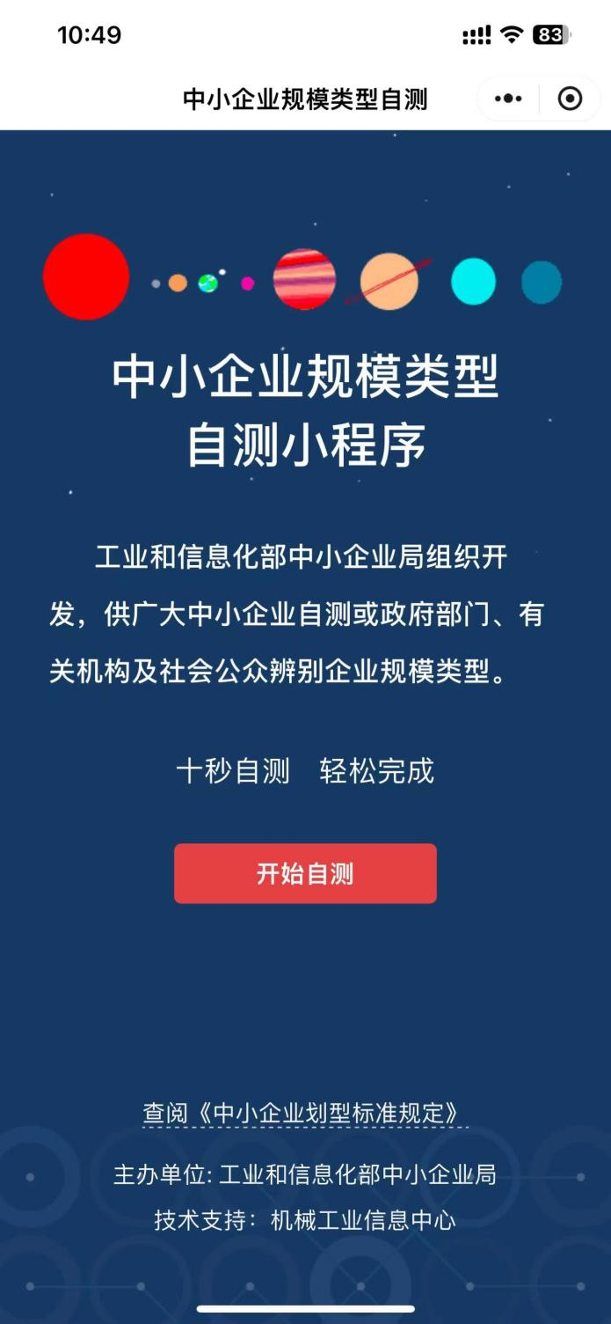

七、残疾人福利性单位声明函格式

项目名称：徐州生物工程职业技术学院中医康复设备采购项目
项目编号：JSZC-320300-JSWD-G2025-0000
本单位郑重声明，根据《财政部 民政部 中国残疾人联合会关于促进残疾人就业政府采购政策的通知》（财库〔2017〕 141号）的规定，本单位为符合条件的残疾人福利性单位，且本单位参加______单位的______项目采购活动提供本单位制造的货物（由本单位承担工程/提供服务），或者提供其他残疾人福利性单位制造的货物（不包括使用非残疾人福利性单位注册商标的货物）。
本单位对上述声明的真实性负责。如有虚假，将依法承担相应责任。

投标人： （盖单位电子签章）
投标人法定代表人或其授权代表： （签字或盖章）
日期： 年 月 日

注：如投标人不属于残疾人福利性单位不需要提供此声明函
八、投标人参加政府采购活动前3年内在经营活动中没有重大违法记录的书面声明格式

我单位在参加徐州生物工程职业技术学院中医康复设备采购项目（项目编号：JSZC-320300-JSWD-G2025-0000）政府采购活动前3年内，在经营活动中没有重大违法记录。重大违法记录是指因违法经营受到刑事处罚或者责令停产停业、吊销许可证或者执照、较大数额罚款等行政处罚。
我单位对上述声明的真实性负责。如有虚假，将依法承担相应责任。

投标人： （盖单位电子签章）
投标人法定代表人或其授权代表： （签字或盖章）
日期： 年 月 日

九、具备履行合同所必需的设备和专业技术能力的书面明
项目名称：徐州生物工程职业技术学院中医康复设备采购项目
项目编号：JSZC-320300-JSWD-G2025-0000
供应商郑重声明：供应商具备履行合同（项目名称：徐州生物工程职业技术学院中医康复设备采购项目，项目编号：JSZC-320300-JSWD-G2025-0000）所必需的设备和专业技术能力，具体为：
1、（证明材料扫描件附后）
2、（证明材料扫描件附后）
3、（证明材料扫描件附后）
…………
专业技术能力：
1、（证明材料扫描件附后）
2、（证明材料扫描件附后）
3、（证明材料扫描件附后）
…………特此声明。
（格式供应商可自行拟定）
供应商对上述声明的真实性负责。如有虚假，将依法承担相应责任。

供应商（电子签章）：
日期：

十、预付款保函支付条款模板
符合条件一：提交预付款保函的
（1）合同签订且乙方向甲方出具预付款保函后 个工作日内，甲方应支付合同价款的百分之 XX（ XX%），小写￥ 大写：人民币 。
乙方需提交的支付文件：乙方出具的全额正式发票。
（2）验收合格后 个工作日内，甲方应支付合同价款的百分之XX（ XX%），小写￥ 大写：人民币 。
……
符合条件二：不提交预付款保函的
（1）合同签订后 个工作日内，甲方应支付合同价款的百分之XX（ XX%），小写￥ 大写：人民币 。
乙方需提交的支付文件：乙方出具的全额正式发票。
（2）验收合格后 个工作日内，甲方应支付合同价款的百分之XX（ XX%），小写￥ 大写：人民币 。
……
注:
1、付款条件一中，出具预付款保函后支付的合同款应当与保函金额一致。
2、付款条件二中，预付款比例设定应符合《关于做好政府采购支持企业发展有关事项的通知》(苏财购〔2020〕52号)要求。

